|  |  |
| --- | --- |
|  | **PRO1041** |

**Báo Cáo Dự Án**

**Giảng viên hướng dẫn : Thầy. Nguyễn Đỗ Anh Khoa**

**Chủ đề :** Ứng dụng quản lý bán giày ShoesSys

**Nhóm :** SmartBees

**Thành viên :** Đinh Văn Tâm

Nguyễn Huy Hoàng

Trần Nhựt Duy

Mai Văn Phong

Nguyễn Quốc Khánh

----- Sài Gòn 2020 ----

Mục Lục

|  |  |  |
| --- | --- | --- |
| **1.** | **Giới thiệu dự án** |  |
|  | **1.1** **Giới thiệu nhóm SmartBees** |  |
|  | **1.2 Yêu cầu của ứng dụng SmartBees** |  |
|  | **1.3 Lập kế hoạch dự án** |  |
| **2.** | **Phân tích yêu cầu khách hàng** |  |
|  | **2.1 Sơ đồ Use Case** |  |
|  | **2.2 Đặc tả yêu cầu hệ thống (SRS)** |  |
|  | 2.2.1 Quản lý nhân viên |  |
|  | 2.2.2 Quản lý khách hàng |  |
|  | 2.2.3 Quản lý sản phẩm |  |
|  | 2.2.4 Quản lý loại |  |
|  | 2.2.5 Quản lý nhà cung cấp |  |
|  | 2.2.6 Quản lý đơn hàng |  |
|  | 2.2.7 Quản lý chi tiết đơn hàng |  |
|  | 2.2.8 Đăng nhập  2.2.9 Tìm lại mật khẩu |  |
|  | **2.3 Sơ đồ triển khai và yêu cầu hệ thống** |  |
|  | 2.3.1 Sơ đồ triển khai |  |
|  | 2.3.2 Yêu cầu hệ thống |  |
| **3.** | **Thiết kế ứng dụng** |  |
|  | **3.1 Mô hình công nghệ ứng dụng** |  |
|  | **3.2 Thực thể** |  |
|  | 3.2.1 Sơ đồ quan hệ thực thể (ERD) |  |
|  | 3.2.2 Chi tiết thực thể |  |
|  | **3.3 Giao diện** |  |
|  | 3.3.1 Sơ đồ tổ chức giao diện |  |
|  | 3.3.2 Giao diện cửa sổ chính |  |
|  | 3.3.3 Giao diện chức năng |  |

* + 1. Các giao diện hỗ trợ khác

4. [Thực hiện dự án](file:///D:\\hoang\\PRO1041\\Nháp\\Duy\\BaoCaoMau.docx" \l "_TOC_250018)

* 1. [**Tạo giao diện với Swing**](file:///D:\hoang\PRO1041\Nháp\Duy\BaoCaoMau.docx#_TOC_250017) 
     1. Cửa sổ chính (MainJFrame)
     2. Các cửa sổ quản lý
     3. Cửa sổ tổng hợp thống kê
     4. Các giao diện hỗ trợ khác
  2. [**Tạo CSDL với SQL Server**](file:///D:\hoang\PRO1041\Nháp\Duy\BaoCaoMau.docx#_TOC_250016) 
     1. Sơ đồ quan hệ
     2. Chi tiết các bảng
     3. Thủ tục lưu
  3. [**Lập trình CSDL**](file:///D:\hoang\PRO1041\Nháp\Duy\BaoCaoMau.docx#_TOC_250015) 
     1. Mô hình tổ chức lập trình CSDL
     2. JdbcHelper (XJdbc)
     3. Model Class và DAO
  4. **Các thư viện tiện ích**
  5. **Lập trình nghiệp vụ**
     1. Cửa sổ chính MainJFrame
     2. Các cửa sổ hỗ trợ tổ chức
     3. Các cửa sổ chức năng quản lý, thống kê

1. Kiểm thử phần mềm và sửa lỗi

**5.1 DangNhapJDialog**

**5.2 DoiMatKhauJDialog**

**5.3 NhanVienPanel**

**5.4 KhachHangPanel**

**5.5** [**SanPhamPanel**](file:///D:\hoang\PRO1041\Nháp\Duy\BaoCaoMau.docx#_TOC_250007)

**5.6** [**NhaCCPanel**](file:///D:\hoang\PRO1041\Nháp\Duy\BaoCaoMau.docx#_TOC_250006)

**5.7** [**LoaiPanel**](file:///D:\hoang\PRO1041\Nháp\Duy\BaoCaoMau.docx#_TOC_250005)

**5.8 ThongKePanel**

**5.9 DonHangPanel**

**5.10 ChiTietDonHangPanel**

1. [Đóng gói, triển khai và hướng dẫn cài đặt](file:///D:\hoang\PRO1041\Nháp\Duy\BaoCaoMau.docx#_TOC_250003)
2. [Kết luận: khó khăn và thuận loại](file:///D:\hoang\PRO1041\Nháp\Duy\BaoCaoMau.docx#_TOC_250000)

# Chi Tiết Báo Cáo

# GIỚI THIỆU DỰ ÁN

## GIỚI THIỆU NHÓM SMARTBEES

SmartBees là một nhóm thuộc lớp UD15301 gồm 5 thành viên:

* Nguyễn Huy Hoàng (trưởng nhóm)
* Trần Nhựt Duy
* Đinh Văn Tâm
* Nguyễn Quốc Khánh
* Mai Văn Phong

Mục đích nhóm SmartBees thành lập là để hỗ trợ nhau thực hiện Đề Án 1

## YÊU CẦU CỦA ỨNG DỤNG

SmartBees mong muốn xây dựng một phần mềm để giải quyết khó khăn trên với yêu cầu như sau:

**Quản Lý:**

* Nhân viên
* Khách hàng
* Sản phẩm
* Đơn hàng
* Chi tiết đơn hàng
* Loại
* Nhà cung cấp
* Đăng nhập

**Thống Kê:**

* + Số lượng đơn hàng theo tháng
  + Số lượng sản phẩm bán ra theo tháng
  + Số doanh thu theo tháng

**Bảo Mật:**

* Tất cả mọi thành viên phải đăng nhập mới được sử dụng phần mềm
* Admin thực hiện được tất cả các chức năng
* Nhân viên không được phép xóa và xem doanh thu

**Công Nghệ:**

* Ứng dụng phải được thực hiện với công nghệ Swing và JDBC
* JDK: 1.8+
* Hệ quản trị CSDL: SQL Server 2008+

## LẬP KẾ HOẠCH DỰ ÁN

**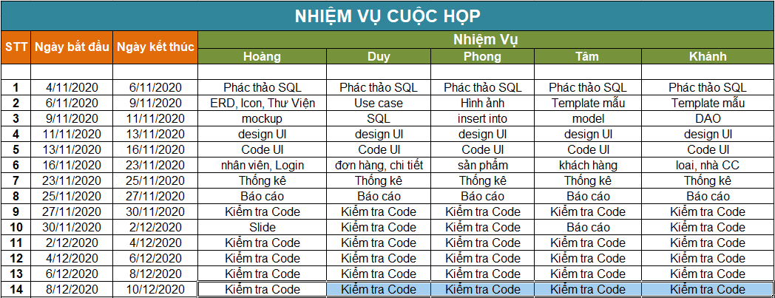**

**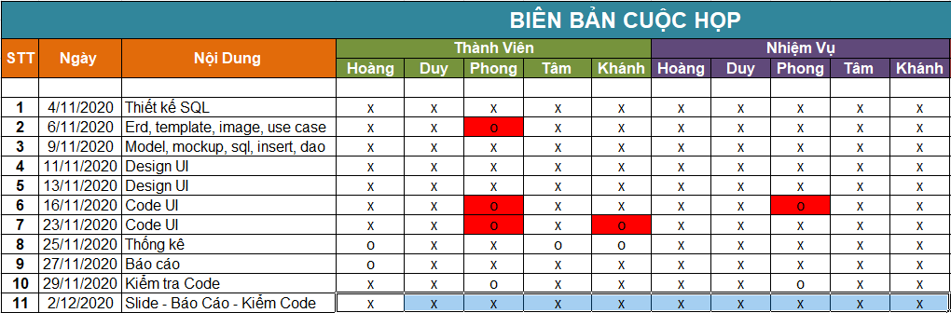**

1. **PHÂN TÍCH YÊU CẦU KHÁCH HÀNG**
   1. **SƠ ĐỒ USE CASE**

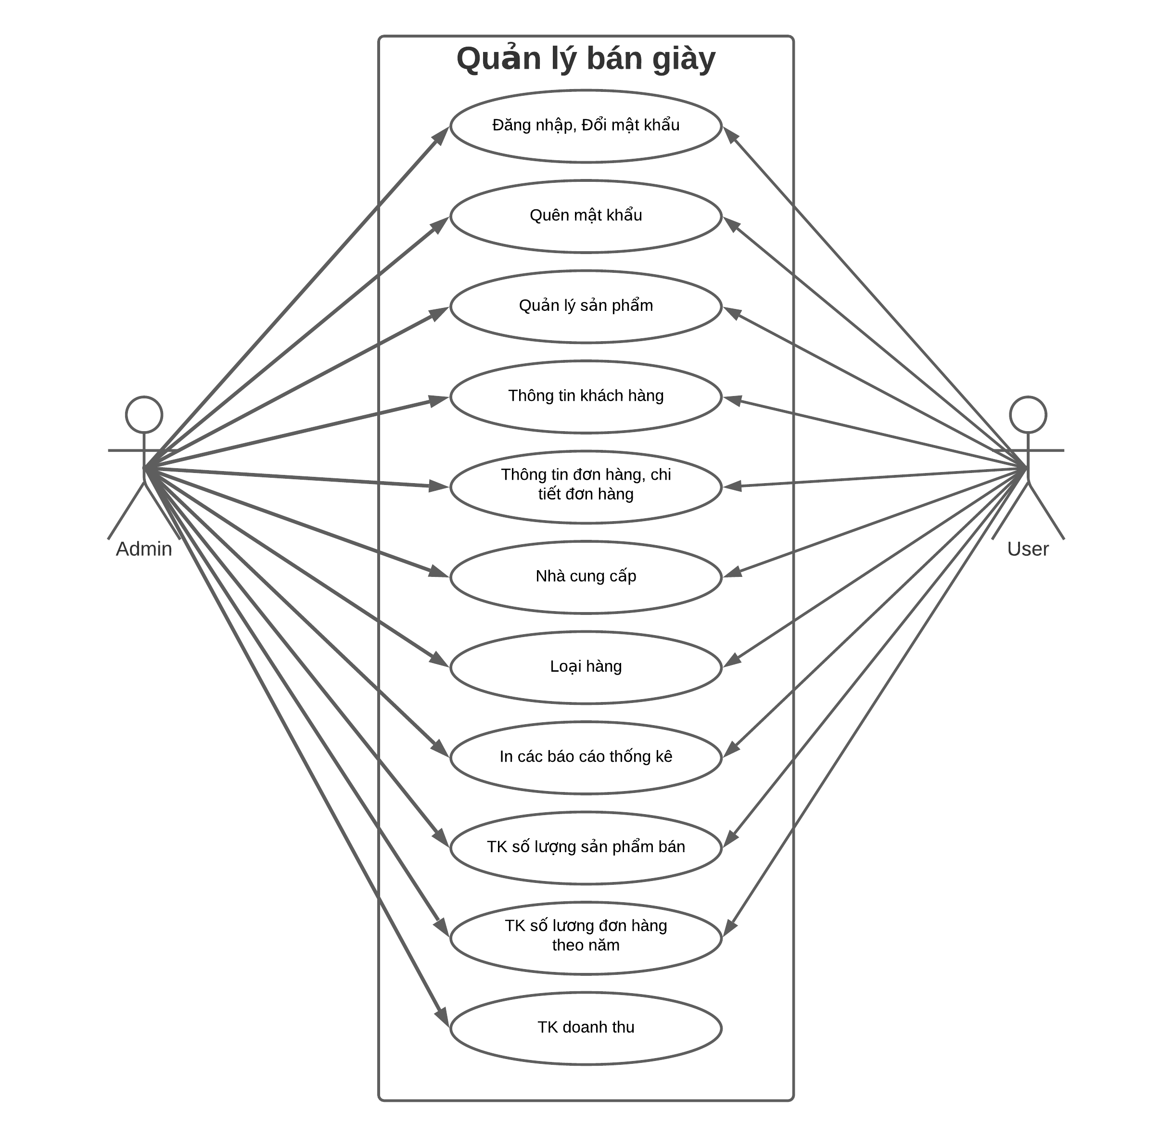

* 1. **ĐẶC TẢ YÊU CẦU HỆ THỐNG (SRS)**
     1. **QUẢN LÝ NHÂN VIÊN**
* **MÔ TẢ CHỨC NĂNG:**

Chức năng quản lý nhân viên được sử dụng để quản lý thông tin nhân viên. Yêu cầu của chức năng này là liệt kê danh sách nhân viên, xem thông tin chi tiết của mỗi nhân viên, thêm nhân viên mới, cập nhật thông tin hoặc xóa nhân viên đã tồn tài.

* **DỮ LIỆU LIÊN QUAN:**

Thông tin của mỗi nhân viên gồm: mã nhân viên, họ và tên, mật khẩu đăng nhập, vai trò của nhân viên (gồm trưởng phòng và nhân viên bình thường).

* **ĐỐI TƯỢNG SỬ DỤNG:**

Sau khi đăng nhập thì nhân viên nào cũng có thể sử dụng chức năng này, ngoại trừ xóa thì chỉ có trưởng phòng mới sử dụng được.

* + 1. **QUẢN LÝ KHÁCH HÀNG**
* **MÔ TẢ CHỨC NĂNG:**

Chức năng quản lý khách hàng được sử dụng để quản lý thông tin khách hàng. Yêu cầu của chức năng này là liệt kê danh sách khách hàng, xem thông tin chi tiết của mỗi khách hàng, thêm chuyên đề mới, cập nhật thông tin hoặc xóa khách hàng đã tồn tài.

* **DỮ LIỆU LIÊN QUAN:**

Thông tin của mỗi chuyên đề gồm: mã khách hàng, tên khách hàng, số điện thoại, email, giới tính, ngày sinh, địa chỉ, trạng thái

* **ĐỐI TƯỢNG SỬ DỤNG:**

Sau khi đăng nhập thì nhân viên nào cũng có thể sử dụng chức năng này, ngoại trừ xóa thì chỉ có trưởng phòng mới sử dụng được.

* + 1. **QUẢN LÝ SẢN PHẨM**
* **MÔ TẢ CHỨC NĂNG:**

Chức năng quản lý sản phẩm được sử dụng để quản lý thông tin sản phẩm. Yêu cầu của chức năng này là liệt kê danh sách sản phậm, xem thông tin chi tiết của mỗi sản phẩm, thêm sản phẩm mới, cập nhật thông tin hoặc xóa sản phẩm đã tồn tài.

* **DỮ LIỆU LIÊN QUAN:**

Thông tin của mỗi sản phẩm gồm: mã sản phẩm, tên sản phẩm, tên hãng, giới tính, size, số lượng, hiện trạng, đơn giá, nhà cung cấp, hình, chất liệu, mã loại

* **ĐỐI TƯỢNG SỬ DỤNG:**

Sau khi đăng nhập thì nhân viên nào cũng có thể sử dụng chức năng này, ngoại trừ xóa thì chỉ có trưởng phòng mới sử dụng được.

* + 1. **QUẢN LÝ ĐƠN HÀNG**
* **MÔ TẢ CHỨC NĂNG:**

Chức năng quản lý đơn hàng được sử dụng để quản lý thông tin đơn hàng. Yêu cầu của chức năng này là liệt kê danh sách đơn hàng, xem thông tin chi tiết của mỗi đơn hàng, thêm đơn hàng mới, cập nhật thông tin hoặc xóa đơn hàng đã tồn tài.

* **DỮ LIỆU LIÊN QUAN:**

Thông tin của mỗi đơn hàng gồm: mã đơn hàng, ngày đặt hàng, mã nhân viên, mã khách hàng

* **ĐỐI TƯỢNG SỬ DỤNG:**

Sau khi đăng nhập thì nhân viên nào cũng có thể sử dụng chức năng này, ngoại trừ xóa thì chỉ có trưởng phòng mới sử dụng được.

* + 1. **QUẢN LÝ ĐƠN HÀNG CHI TIẾT**
* **MÔ TẢ CHỨC NĂNG:**

Chức năng quản lý chi tiết đơn hàng được sử dụng để quản lý thông tin chi tiết đơn hàng. Yêu cầu của chức năng là liệt kê danh sách chi tiết đơn hàng, chi tiết đơn hàng mới, cập nhật thông tin hoặc xóa chi tiết đơn hàng tồn tài.

* **DỮ LIỆU LIÊN QUAN:**

Thông tin của mỗi loại gồm: mã đơn hàng, mã sản phẩm, đơn giá, số lượng

* **ĐỐI TƯỢNG SỬ DỤNG:**

Sau khi đăng nhập thì nhân viên nào cũng có thể sử dụng chức năng này, ngoại trừ xóa thì chỉ có trưởng phòng mới sử dụng được.

* + 1. **QUẢN LÝ NHÀ CUNG CẤP**
* **MÔ TẢ CHỨC NĂNG:**

Chức năng quản lý nhà cung cấp được sử dụng để quản lý thông tin nhà cung cấp. Yêu cầu của chức năng này là liệt kê danh sách nhà cung cấp, nhà cung cấp mới, cập nhật thông tin hoặc xóa nhà cung cấp đã tồn tài.

* **DỮ LIỆU LIÊN QUAN:**

Thông tin nhà cung cấp : mã nhà cung cấp, tên nhà cung cấp, số điện thoại, địa chỉ

* **ĐỐI TƯỢNG SỬ DỤNG:**

Sau khi đăng nhập thì nhân viên nào cũng có thể sử dụng chức năng này, ngoại trừ xóa thì chỉ có trưởng phòng mới sử dụng được.

* + 1. **QUẢN LÝ LOẠI**
* **MÔ TẢ CHỨC NĂNG:**

Chức năng quản lý loại sử dụng để quản lý thông tin loại. Yêu cầu chức năng là liệt kê danh sách loại, loại mới, cập nhật thông tin xóa loại tồn tài.

* **DỮ LIỆU LIÊN QUAN:**

Thông tin của mỗi loại gồm: mã loại, tên loại

* **ĐỐI TƯỢNG SỬ DỤNG:**

Sau khi đăng nhập thì nhân viên nào cũng có thể sử dụng chức năng này, ngoại trừ xóa thì chỉ có trưởng phòng mới sử dụng được.

* + 1. **QUẢN LÝ TỔNG HỢP – THỐNG KÊ**
* **MÔ TẢ CHỨC NĂNG:**

Chức năng quản lý tổng hợp – thống kê được sử dụng để quản lý thông tin h tổng hợp – thống kê. Yêu cầu của chức năng này là liệt kê danh sách sản phẩm, đơn hàng, doanh thu theo tháng

* **DỮ LIỆU LIÊN QUAN:**
  + - * Thông tin của bảng doanh thu gồm: thời gian, doanh thu
      * Thông tin của đơn hàng gồm: thời gian, số đơn hàng
      * Thông tin của sản phẩm gồm: thời gian, số sản phẩm
* **ĐỐI TƯỢNG SỬ DỤNG:**

Sau khi đăng nhập thì nhân viên không có thể xem chức năng này chỉ có trưởng phòng mới xem được.

* + 1. **ĐĂNG NHẬP**
* **MÔ TẢ CHỨC NĂNG:**

Chức năng đăng nhập được sử dụng để bảo mật chi hệ thống quản lý đào tạo. Yêu cầu của chức năng này là nhân viên đăng nhập mới vào được hệ thống, kết thúc chương trình.

* **DỮ LIỆU LIÊN QUAN:**

Thông tin của đăng nhập gồm: tên đăng nhập, mật khẩu.

* **ĐỐI TƯỢNG SỬ DỤNG:**

Sau khi đăng nhập thì nhân viên nào cũng có thể sử dụng chức năng này.

* + 1. **ĐỔI MẬT KHẨU**
* **MÔ TẢ CHỨC NĂNG:**

Chức năng đổi mật khẩu được sử dụng để đổi mật khẩu tài khản đăng nhập. Yêu cầu của chức năng này là liệt kê chi tiết thông tin tài khoản đăng nhập, đổi mật khẩu mới cho tài khoản.

* **DỮ LIỆU LIÊN QUAN:**

Thông tin của mỗi nhân viên gồm: tên đăng nhập, mật khẩu hiện tại, mật khẩu mới, xác nhận mật khẩu mới.

* **ĐỐI TƯỢNG SỬ DỤNG:**

Sau khi đăng nhập thì nhân viên nào cũng có thể sử dụng chức năng này.

* + 1. **QUÊN MẬT KHẨU**
* **MÔ TẢ CHỨC NĂNG:**

Chức năng quên mật khẩu được sử dụng để tìm lại mật khẩu tài khoản đăng nhập. Yêu cầu của chức năng này là sẽ gửi mã OTP về cho email được đăng kí của tài khoản cần tìm lại

* **DỮ LIỆU LIÊN QUAN:**

Thông tin của mỗi nhân viên gồm: tên đăng nhập, mật khẩu mới, xác nhận mật khẩu mới.

* **ĐỐI TƯỢNG SỬ DỤNG:**

Sau khi đăng nhập thì nhân viên nào cũng có thể sử dụng chức năng này.

## SƠ ĐỒ TRIỂN KHAI VÀ YÊU CẦU HỆ THỐNG

* + 1. **SƠ ĐỒ TRIỂN KHAI**

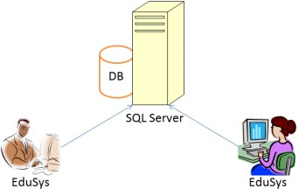

* + 1. **YÊU CẦU HỆ THỐNG**

Ứng dụng phần mềm được xây dựng để phục vụ cho nhiều người dùng nhưng cơ sở dữ liệu thì lưu trữ tập trung

* + - * Cần một máy cài SQL Server 2008+. Máy này cần hệ điều hành window xp trở lên
      * Các máy nhân viên phòng đào tạo cài phần mềm edusys. Các máy nhân viên cần JDK 1.8+ với hệ điều hành bất ký

# THIẾT KẾ ỨNG DỤNG

## MÔ HÌNH CÔNG NGHỆ ỨNG DỤNG

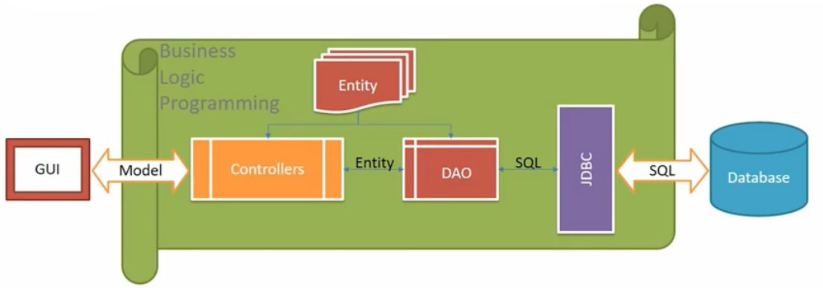

* + - **Controllers:** Xử lý nghiệp vụ (Business Logic)
    - **Entity, DAO:** Thực thể và Data Access Object
    - **JDBC:** Nền tảng lập trình CSDL trong Java (Java Database Connectivity)

## THỰC THỂ

* + 1. **SƠ ĐỒ QUAN HỆ THỰC THỂ (ERD)**

**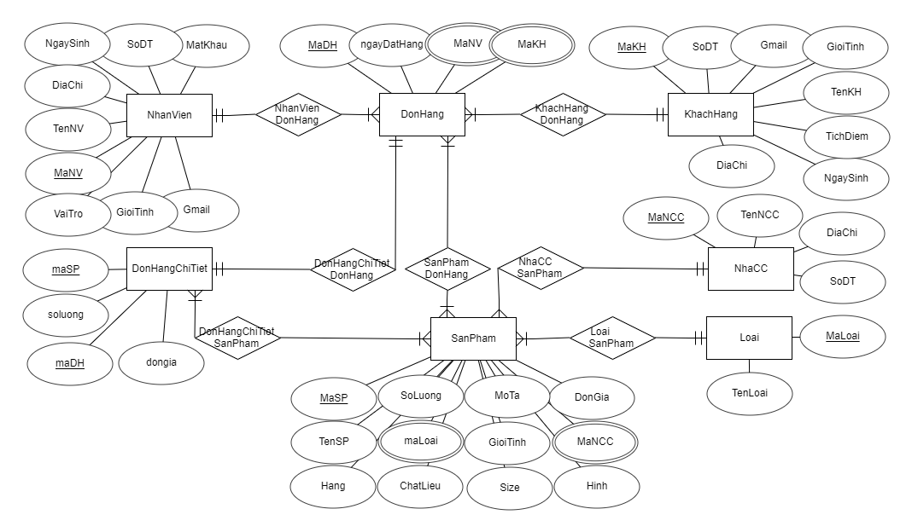**

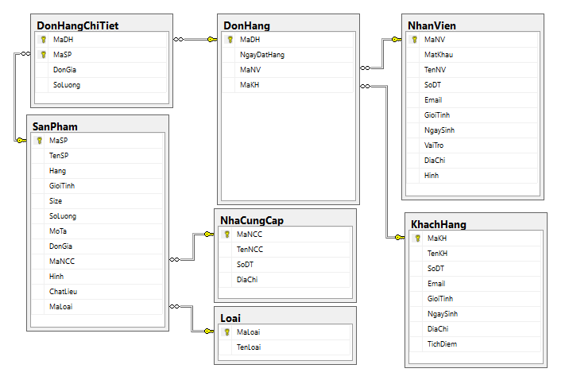

* + 1. **CHI TIẾT THỰC THỂ**

## Thực thể Nhân viên

**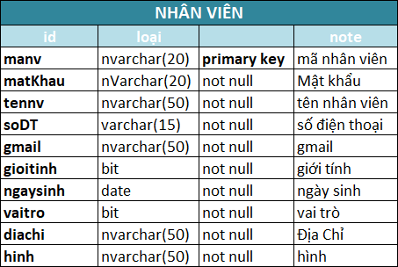**

* + - 1. **Thực thể Sản Phẩm**

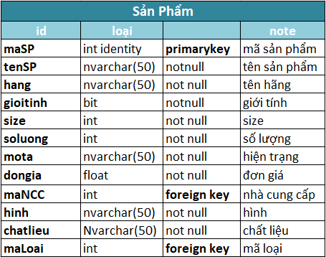

* + - 1. **Thực thể Đơn Hàng**

**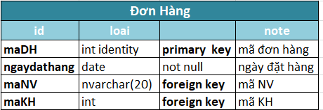**

* + - 1. **Thực thể loại**

**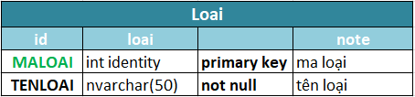**

* + - 1. **Thực thể đơn hàng chi tiết**

**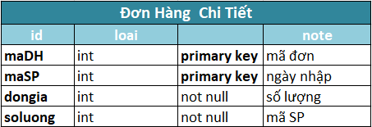**

* + - 1. **Thực thể đơn hàng chi tiết**

**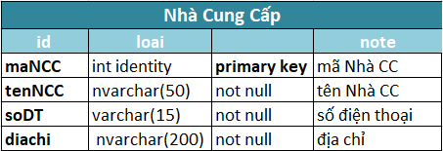**

* + - 1. **Thực thể khách hàng**

**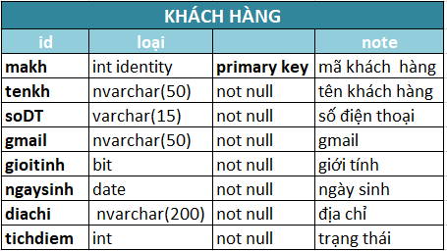**

* 1. **GIAO DIỆN**
     1. **SƠ ĐỒ TỔ CHỨC GIAO DIỆN**

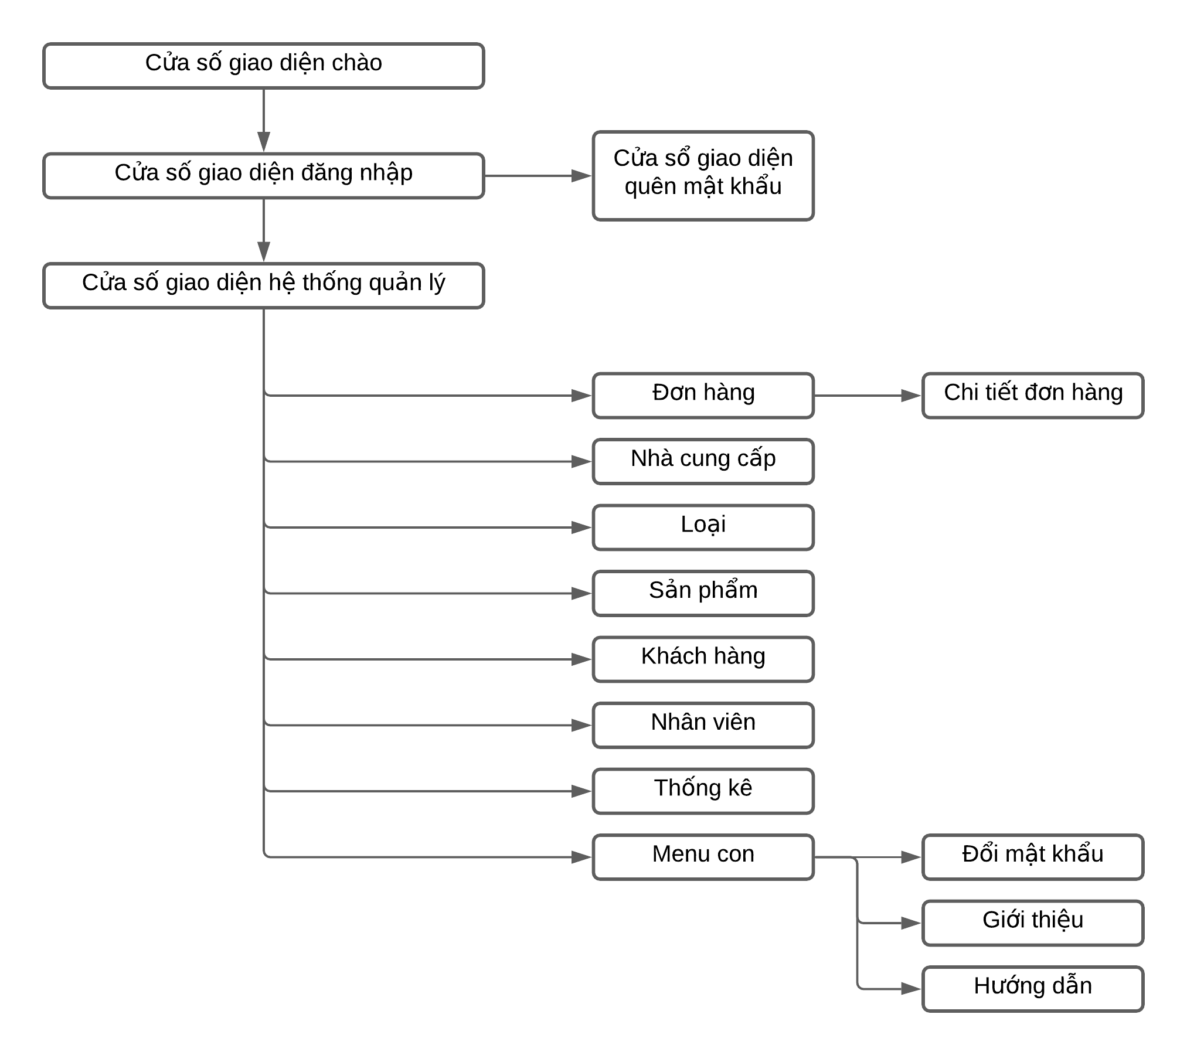

* + 1. **GIAO DIỆN CỬA SỔ CHÍNH**

**GIAO DIỆN:**

**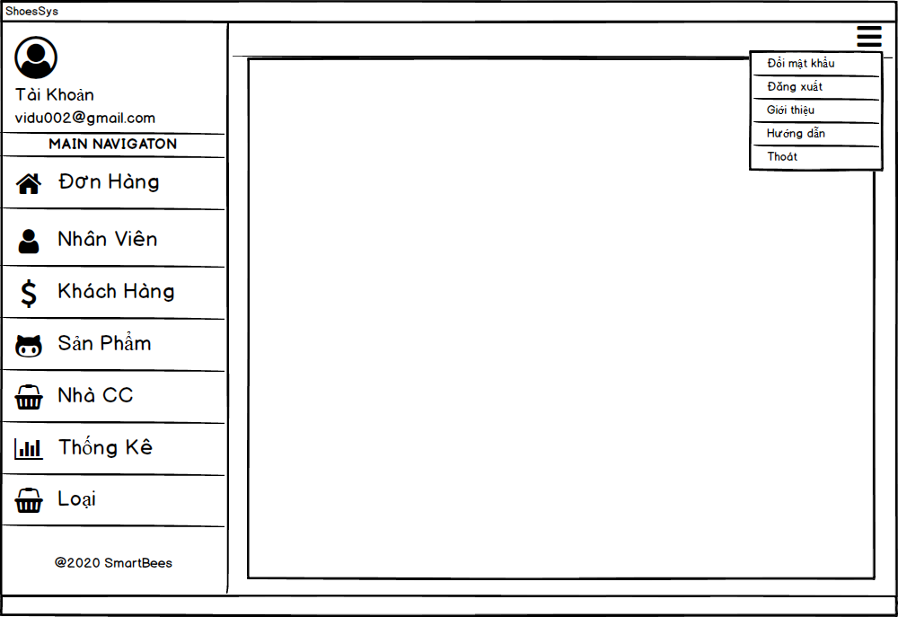**

**MÔ TẢ HOẠT ĐỘNG**

|  |  |  |  |
| --- | --- | --- | --- |
| **TT** | **ĐIỀU KHIỂN** | **SỰ KIỆN** | **MÔ TẢ HOẠT ĐỘNG** |
| 1 | Cửa sổ | Initialize | Đưa cửa sổ vào main panel |
| 2 | [Đơn hàng] | Click | Hiển thị DonHangPanel |
| 3 | [Nhân viên] | Click | Hiển thị NhanVienPanel |
| 4 | [Khách hàng] | Click | Hiển thị KhachHangPanel |
| 5 | [Sản phẩm] | Click | Hiển thị SanPhamPanel |
| 6 | [Nhà cung cấp] | Click | Hiển thị NhaCungCapPanel |
| 7 | [Loại] | Click | Hiển thị LoaiPanel |
| 8 | [Thống kê] | Click | Hiển thị ThongKePanel |
| 9 | [Đổi mật khẩu] | Click | Hiển thị DoiMatKhauJDialog |
| 10 | [Đăng xuất] | Click | Hiển thị DangNhapJDialog |

* + 1. **GIAO DIỆN CHỨC NĂNG**

## Cửa sổ quản lý nhân viên

**GIAO DIỆN**

**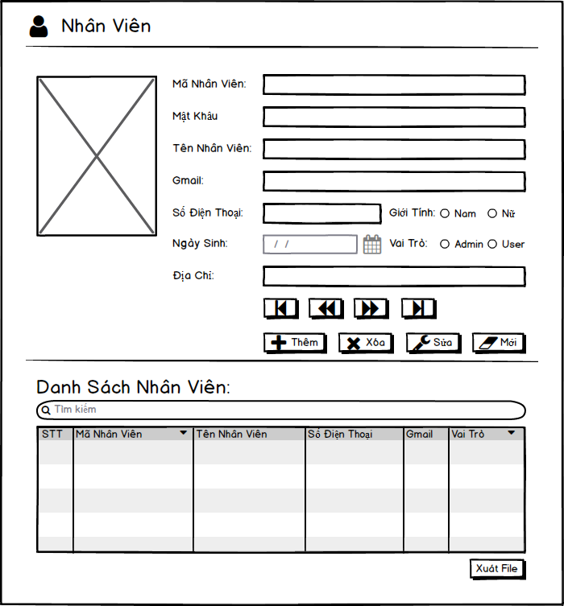**

**MÔ TẢ HOẠT ĐỘNG**

|  |  |  |  |
| --- | --- | --- | --- |
| **TT** | **ĐIỀU KHIỂN** | **SỰ KIỆN** | **MÔ TẢ HOẠT ĐỘNG** |
| 1 | Cửa sổ | Initialize | Hiển thị tất cả nhân viên lên bảng |
| 2 | [Thêm] | Click | Validation, Thêm vào CSDL một nhân viên mới với dữ liệu nhập từ form |
| 3 | [Sửa] | Click | Validation, Cập nhật thông tin nhân viên đang xem trên form vào CSDL |
| 4 | [Xóa] | Click | Xóa nhân viên có mã đang xem trên form |
| 5 | [Mới] | Click | Xóa trắng form |
| 6 | [Bảng] | Click | Hiển thị thông tin của nhân viên trên hàng được chọn của bảng lên form để xem |
| 7 | [|<] | Click | Hiển thị thông tin của nhân viên của hàng đầu tiên của bảng lên form để xem |
| 8 | [<<] | Click | Hiển thị thông tin của nhân viên của hàng kế trước hàng được chọn của bảng lên form để xem |
| 9 | [>>] | Click | Hiển thị thông tin của nhân viên của hàng kế sau hàng được chọn của bảng lên form để xem |
| 10 | [>|] | Click | Hiển thị thông tin của nhân viên của hàng cuối cùng của bảng lên form để xem |
| 11 | [Tìm kiểm] | Input | Hiện thị thông tin nhân viên cần tìm lên table |

## Cửa sổ quản lý khách hàng

**GIAO DIỆN:**

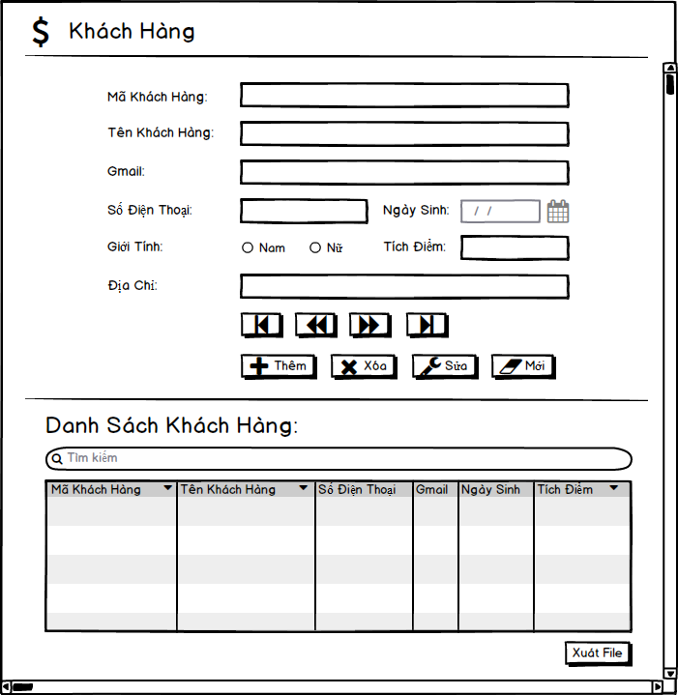

**MÔ TẢ HOẠT ĐỘNG:**

|  |  |  |  |
| --- | --- | --- | --- |
| **TT** | **ĐIỀU KHIỂN** | **SỰ KIỆN** | **MÔ TẢ HOẠT ĐỘNG** |
| 1 | Cửa sổ | Initialize | Hiển thị tất cả chuyên đề lên bảng |
| 2 | [Thêm] | Click | Validation, Thêm vào CSDL một khách hàng mới với dữ liệu nhập từ form |
| 3 | [Sửa] | Click | Validation, Cập nhật thông tin khách hàng đang xem trên form vào CSDL |
| 4 | [Xóa] | Click | Xóa khách hàng có mã đang xem trên form |
| 5 | [Mới] | Click | Xóa trắng form |
| 6 | Bảng | Click | Hiển thị thông tin của khách hàng trên hàng được chọn của bảng lên form để xem |
| 7 | [|<] | Click | Hiển thị thông tin của khách hàng của hàng đầu tiên của bảng lên form để xem |
| 8 | [<<] | Click | Hiển thị thông tin của khách hàng của hàng kế trước hàng được chọn bảng lên form để xem |
| 9 | [>>] | Click | Hiển thị thông tin của khách hàng của hàng kế sau hàng được chọn của bảng lên form để xem |
| 10 | [>|] | Click | Hiển thị thông tin của khách hàng của hàng cuối cùng của bảng lên form để xem |
| 11 | [Tìm kiểm] | Input | Hiện thị thông tin nhân viên cần tìm lên table |

## Cửa sổ quản lý sản phẩm

**GIAO DIỆN:**

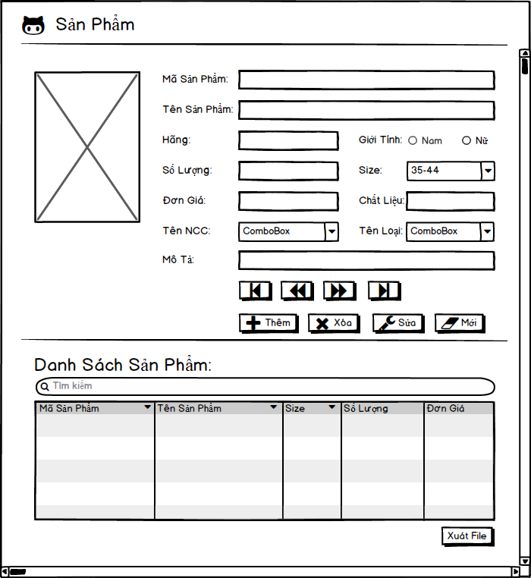

**MÔ TẢ HOẠT ĐỘNG:**

|  |  |  |  |
| --- | --- | --- | --- |
| **TT** | **ĐIỀU KHIỂN** | **SỰ KIỆN** | **MÔ TẢ HOẠT ĐỘNG** |
| 1 | Cửa sổ | Initialize | Hiển thị tất cả sản phẩm lên bảng |
| 2 | [Thêm] | Click | Validation, Thêm vào CSDL một sản phẩm mới với dữ liệu nhập từ form |
| 3 | [Sửa] | Click | Validation, Cập nhật thông tin sản phẩm đang xem trên form vào CSDL |
| 4 | [Xóa] | Click | Xóa sản phẩm có mã đang xem trên form |
| 5 | [Mới] | Click | Xóa trắng form |
| 6 | Bảng | Click | Hiển thị thông tin của sản phẩm trên hàng được chọn của bảng lên form để xem |
| 7 | [|<] | Click | Hiển thị thông tin của sản phẩm của hàng đầu tiên của bảng lên form để xem |
| 8 | [<<] | Click | Hiển thị thông tin của sản phẩm của hàng kế trước hàng được chọn của bảng lên form để xem |
| 9 | [>>] | Click | Hiển thị thông tin của sản phẩm của hàng kế sau hàng được chọn của bảng lên form để xem |
| 10 | [>|] | Click | Hiển thị thông tin của sản phẩm của hàng cuối cùng của bảng lên form để xem |
| 11 | [Tìm kiểm] | Input | Hiện thị thông tin nhân viên cần tìm lên table |

## Cửa sổ quản lý nhà cung cấp

**GIAO DIỆN:**

**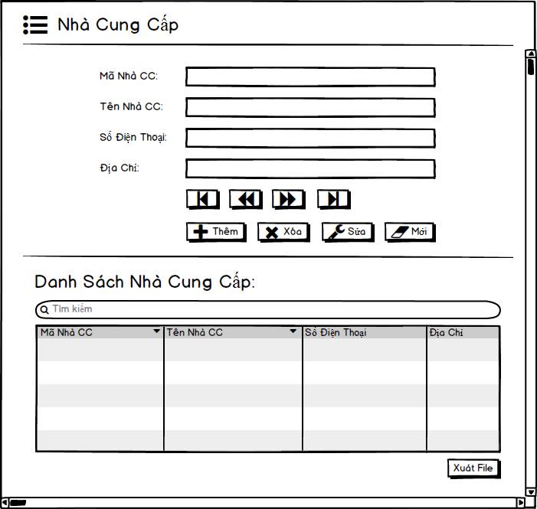**

**MÔ TẢ HOẠT ĐỘNG:**

|  |  |  |  |
| --- | --- | --- | --- |
| **TT** | **ĐIỀU KHIỂN** | **SỰ KIỆN** | **MÔ TẢ HOẠT ĐỘNG** |
| 1 | Cửa sổ | Initialize | Hiển thị tất cả nhà cung cấp lên bảng |
| 2 | [Thêm] | Click | Validation, Thêm vào CSDL một nhà cung cấp mới với dữ liệu nhập từ form |
| 3 | [Sửa] | Click | Validation, Cập nhật thông tin nhà cung cấp đang xem trên form vào CSDL |
| 4 | [Xóa] | Click | Xóa nhà cung cấp có mã đang xem trên form |
| 5 | [Mới] | Click | Xóa trắng form |
| 6 | Bảng | Click | Hiển thị thông tin của nhà cung cấp trên hàng được chọn của bảng lên form để xem |
| 7 | [|<] | Click | Hiển thị thông tin của nhà cung cấp của hàng đầu tiên của bảng lên form để xem |
| 8 | [<<] | Click | Hiển thị thông tin của nhà cung cấp của hàng kế trước hàng được chọn của bảng lên form để xem |
| 9 | [>>] | Click | Hiển thị thông tin của nhà cung cấp của hàng kế sau hàng được chọn của bảng lên form để xem |
| 10 | [>|] | Click | Hiển thị thông tin của nhà cung cấp của hàng cuối cùng của bảng lên form để xem |
| 11 | [Tìm kiếm] | Input | Hiển thị thông tin được tìm kiếm thông qua mã nhà cung cấp, tên nhà cung cấp, số điện thoại |

## Cửa sổ quản lý đơn hàng

**GIAO DIỆN:**

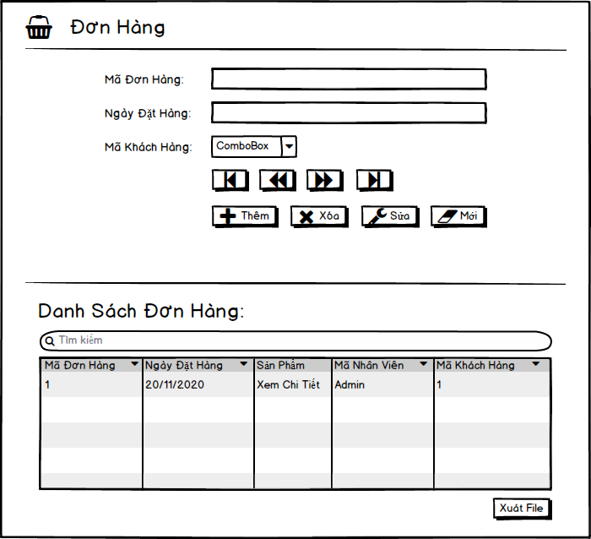

**MÔ TẢ HOẠT ĐỘNG:**

|  |  |  |  |
| --- | --- | --- | --- |
| **TT** | **ĐIỀU KHIỂN** | **SỰ KIỆN** | **MÔ TẢ HOẠT ĐỘNG** |
| 1 | Cửa sổ | Initialize | Hiển thị tất cả đơn hàng lên bảng |
| 2 | [Thêm] | Click | Validation, Thêm vào CSDL một đơn hàng mới với dữ liệu nhập từ form |
| 3 | [Sửa] | Click | Validation, Cập nhật thông tin đơn hàng đang xem trên form vào CSDL |
| 4 | [Xóa] | Click | Xóa đơn hàng có mã đang xem trên form |
| 5 | [Mới] | Click | Xóa trắng form |
| 6 | Bảng | Click | Hiển thị thông tin của đơn hàng trên hàng được chọn của bảng lên form để xem |
| 7 | [|<] | Click | Hiển thị thông tin của đơn hàng của hàng đầu tiên của bảng lên form để xem |
| 8 | [<<] | Click | Hiển thị thông tin của đơn hàng của hàng kế trước hàng được chọn của bảng lên form để xem |
| 9 | [>>] | Click | Hiển thị thông tin của đơn hàng của hàng kế sau hàng được chọn của bảng lên form để xem |
| 10 | [>|] | Click | Hiển thị thông tin của đơn hàng của hàng cuối cùng của bảng lên form để xem |
| 11 | [Tìm kiếm] | Input | Hiển thị thông tin được tìm kiếm thông qua mã đơn hàng, tên đơn hàng, số điện thoại |

## Cửa sổ chi tiết sản phẩm

**GIAO DIỆN:**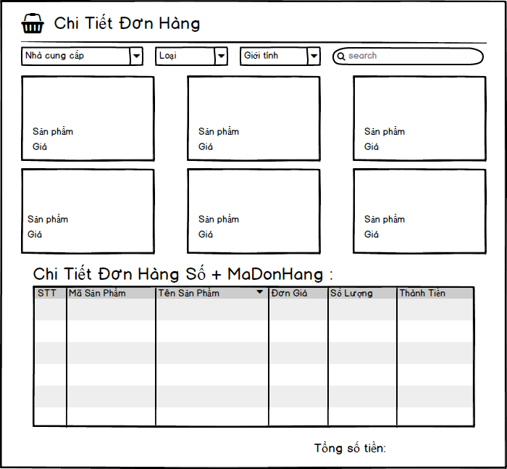**MÔ TẢ HOẠT ĐỘNG:**

|  |  |  |  |
| --- | --- | --- | --- |
| **TT** | **ĐIỀU KHIỂN** | **SỰ KIỆN** | **MÔ TẢ HOẠT ĐỘNG** |
| 1 | Cửa sổ | Initialize | Hiển thị tất cả sản phẩm lên panel, hiện thị tất cả đơn hàng chi tiết lên bảng |
| 2 | [Panel sản phẩm] | Click | Thêm sản phẩm vào bảng |
| 3 | [+] | Click | Thêm số lượng |
| 3 | [-] | Click | Giảm số lượng |
| 5 | [Cập Nhật] | Click | Thêm số lượng hoặc xóa sản phẩm |
| 6 | [Tìm kiếm] | Click | Hiển thị theo nhà cung cấp, loại, giới tính, tên |

## Cửa sổ chi tiết khách hàng

**GIAO DIỆN:**

**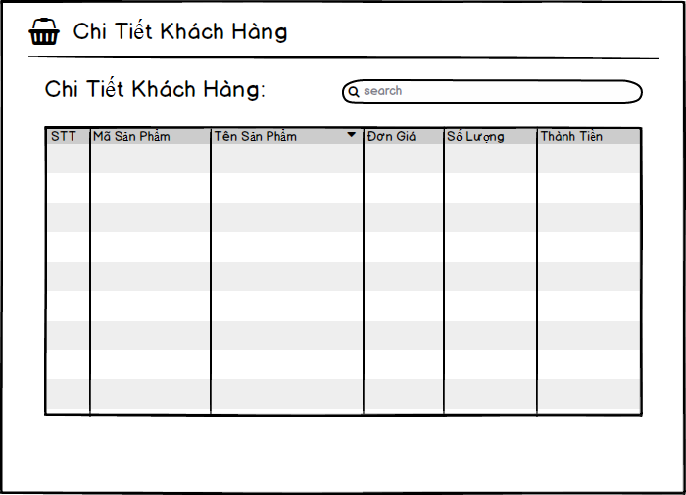**

**MÔ TẢ HOẠT ĐỘNG:**

|  |  |  |  |
| --- | --- | --- | --- |
| **TT** | **ĐIỀU KHIỂN** | **SỰ KIỆN** | **MÔ TẢ HOẠT ĐỘNG** |
| 1 | Tìm kiếm | Nhập text | Tìm kiếm khách hàng theo tên |
| 2 | Cửa sổ | Initialize | Hiển thị tất cả hiện thị tất cả khách hàng lên bảng |

## Cửa sổ thống kê

**GIAO DIỆN:**

**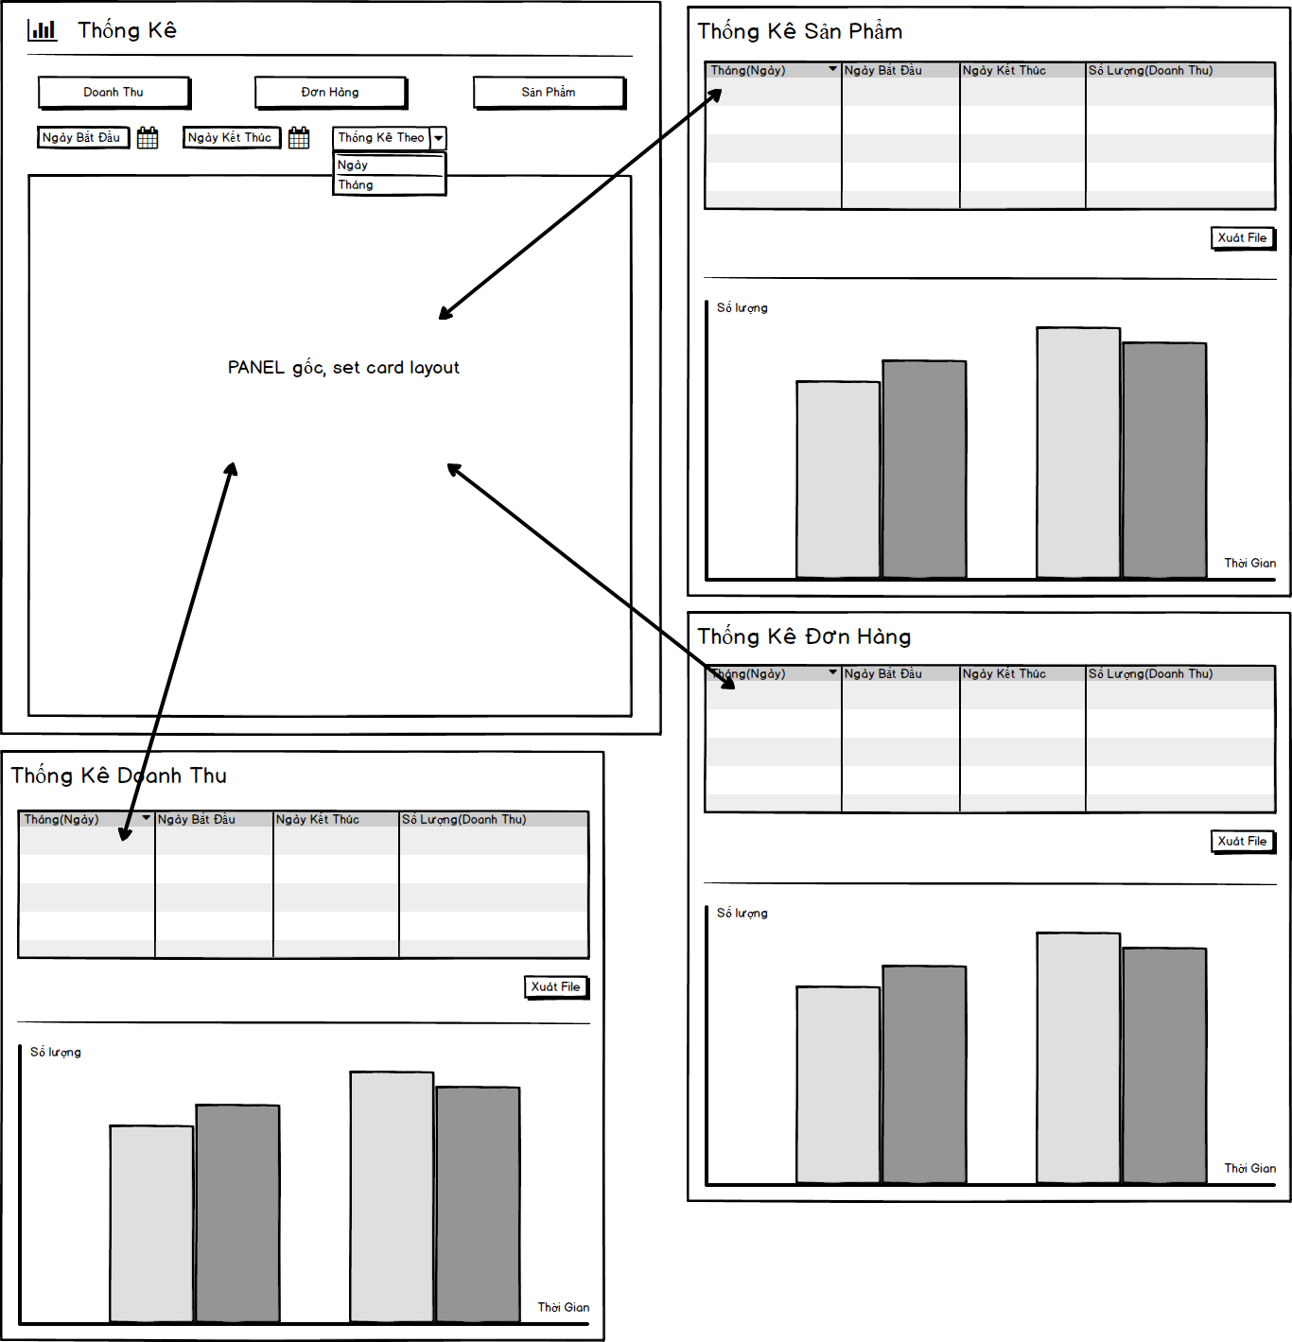MÔ TẢ HOẠT ĐỘNG:**

|  |  |  |  |
| --- | --- | --- | --- |
| **TT** | **ĐIỀU KHIỂN** | **SỰ KIỆN** | **MÔ TẢ HOẠT ĐỘNG** |
| 1 | [Doanh thu] | Click | Hiện panel thống kê theo doanh thu |
| 2 | [Đơn hàng] | Click | Hiện panel thống kê theo đơn hàng |
| 3 | [Sản phẩm] | Click | Hiện panel thống kê theo sản phẩm |
| 4 | [Xuât File] | Click | Xuất báo cáo các thống kê |

* + 1. **CÁC GIAO DIỆN HỖ TRỢ KHÁC**

## Cửa sổ chào

**GIAO DIỆN**

****

**MÔ TẢ HOẠT ĐỘNG**

|  |  |  |  |
| --- | --- | --- | --- |
| **TT** | **ĐIỀU KHIỂN** | **SỰ KIỆN** | **MÔ TẢ HOẠT ĐỘNG** |
| 1 | Cửa sổ | Initialize | Hiển thị quá trình chạy của thanh loading |

## Cửa sổ đăng nhập

**GIAO DIỆN**

**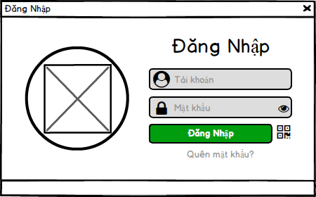**

**MÔ TẢ HOẠT ĐỘNG**

|  |  |  |  |
| --- | --- | --- | --- |
| **TT** | **ĐIỀU KHIỂN** | **SỰ KIỆN** | **MÔ TẢ HOẠT ĐỘNG** |
| 1 | [Đăng nhập] | Click | Validation, Kiểm tra thông tin trên form là đúng với CSDL chưa nếu đúng thì đóng cửa sổ |
| 2 | Quên mật khẩu | Click | Chuyển sang OTPDialog |
| 3 | Mã QR | Click | Hiện đăng nhập bàng QR |

## Cửa sổ đổi mật khẩu

**GIAO DIỆN:**

**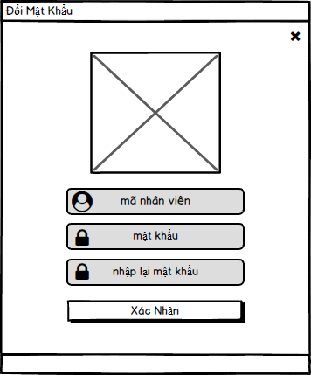**

**MÔ TẢ HOẠT ĐỘNG:**

|  |  |  |  |
| --- | --- | --- | --- |
| **TT** | **ĐIỀU KHIỂN** | **SỰ KIỆN** | **MÔ TẢ HOẠT ĐỘNG** |
| 1 | [Xác nhận] | Click | Validation, Cập nhật lại mật khẩu đang xem trên form vào CSDL |

## Cửa sổ nhập mã OTP

**GIAO DIỆN:**

**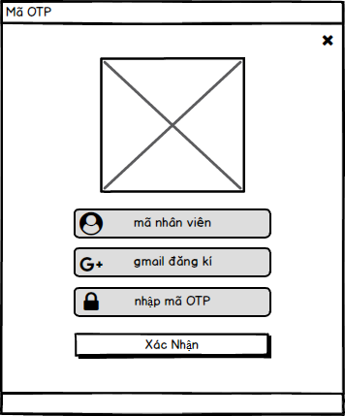**

**MÔ TẢ HOẠT ĐỘNG:**

|  |  |  |  |
| --- | --- | --- | --- |
| **TT** | **ĐIỀU KHIỂN** | **SỰ KIỆN** | **MÔ TẢ HOẠT ĐỘNG** |
| 1 | [Xác nhận] | Click | Validation, Cập nhật lại mật khẩu đang xem trên form vào CSDL |

## Cửa sổ đổi mật khẩu

**GIAO DIỆN:**

****

**MÔ TẢ HOẠT ĐỘNG:**

|  |  |  |  |
| --- | --- | --- | --- |
| **TT** | **ĐIỀU KHIỂN** | **SỰ KIỆN** | **MÔ TẢ HOẠT ĐỘNG** |
| 1 | [Xác nhận] | Click | Validation, Cập nhật lại mật khẩu đang xem trên form vào CSDL |

# THỰC HIỆN DỰ ÁN

## TẠO GIAO DIỆN VỚI SWING

* + 1. **CỬA SỔ CHÍNH (MAINJFRAME)**

**GIAO DIỆN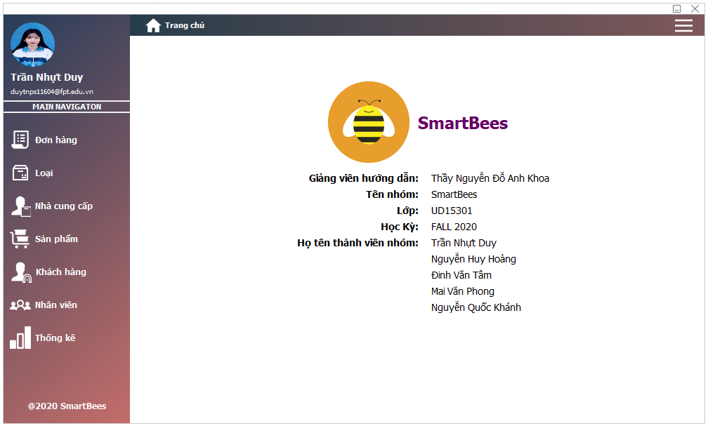**

**ĐẶT TÊN CÁC ĐIỀU KHIỂN**

|  |  |  |  |
| --- | --- | --- | --- |
| **TT** | **ĐIỀU KHIỂN** | **TÊN** | **GIÁ TRỊ** |
| 1 | JFRAME | NAME | MAINJFRAME |
|  |  | TITLE | HỆ THỐNG QUẢN LÝ BÁN GIÀY |
|  |  | ICONIMAGE | ICONS8\_BEE\_32PX.PNG |
| 2 | JPANEL | NAME | PNLTITLE |
| 2.1 | JLABEL | NAME | LBLMINIMIZE |
|  |  | ICONIMAGE | ICONS8\_MINIMIZE\_WINDOW\_15PX.PNG |
| 2.2 | JLABEL | NAME | LBLCLOSE |
|  |  | ICONIMAGE | ICONS8\_DELETE\_15PX.PNG |
| 3 | JPANEL | NAME | JPANEL2 |
| 3.1 | KGRADIENTPANEL | NAME | KGRADIENTPANEL1 |
| 3.1.1 | JLABEL | NAME | LBLICONTEXT |
|  |  | ICONIMAGE | ICONS8\_HOME\_25PX.PNG |
| 3.1.2 | JLABEL | NAME | LBLMENU |
|  |  | ICONIMAGE | ICONS8\_MENU\_25PX.PNG |
| 3.1.3 | JLABEL | NAME | LBLHOME |
| 3.2 | GRADIENTPANEL | NAME | KGRADIENTPANEL2 |
| 3.2.1 | JLABEL | NAME | LBLHINH |
| 3.2.2 | JLABEL | NAME | LBLTAIKHOAN |
|  |  | TEXT | TÀI KHOẢN |
| 3.2.3 | JLABEL | NAME | LBLEMAIL |
|  |  | TEXT | EMAIL@GMAIL.COM |
| 3.2.4 | JPANEL | NAME | JPANEL3 |
| 3.2.5 | JLABEL | NAME | JLABEL4 |
|  |  | TEXT | MAIN NAVIGATON |
| 3.2.6 | JPANEL | NAME | JPANEL4 |
| 3.2.7 | JLABEL | NAME | JLABEL5 |
|  |  | TEXT | @2020 SMARTBEES |
| 3.2.8 | JPANEL | NAME | PNLDONHANG |
| 3.2.8.1 | JPANEL | NAME | PNLCOLORDH |
| 3.2.8.2 | JLABEL | NAME | LBLICONDH |
|  |  | ICONIMAGE | ICONS8\_PURCHASE\_ORDER\_32PX.PNG |
| 3.2.8.3 | JLABEL | NAME | LBLTEXTDH |
|  |  | TEXT | ĐƠN HÀNG |
| 3.2.8.4 | JLABEL | NAME | LBLICONDH1 |
| 3.2.9 | JPANEL | NAME | PNLLOAI |
| 3.2.9.1 | JPANEL | NAME | PNLCOLORL |
| 3.2.9.2 | JLABEL | NAME | LBLICONL |
|  |  | ICONIMAGE | ICONS8\_PRODUCT\_32PX.PNG |
| 3.2.9.3 | JLABEL | NAME | LBLTEXTL |
|  |  | TEXT | LOAI |
| 3.2.9.4 | JLABEL | NAME | LBLICONL1 |
| 3.2.10 | JPANEL | NAME | PNLNHACC |
| 3.2.10.1 | JPANEL | NAME | PNLCOLORNCC |
| 3.2.10.2 | JLABEL | NAME | LBLICONNCC |
|  |  | ICONIMAGE | ICONS8\_SUPPLIER\_32PX.PNG |
| 3.2.10.3 | JLABEL | NAME | LBLTEXTNCC |
|  |  | TEXT | NHÀ CUNG CẤP |
| 3.2.10.4 | JLABEL | NAME | LBLICONNCC1 |
| 3.2.11 | JPANEL | NAME | PNLSANPHAM |
| 3.2.11.1 | JPANEL | NAME | PNLCOLORSP |
| 3.2.11.2 | JLABEL | NAME | LBLICONSP |
|  |  | ICONIMAGE | ICONS8\_TROLLEY\_32PX.PNG |
| 3.2.11.3 | JLABEL | NAME | LBLTEXTSP |
|  |  | TEXT | SẢN PHẨM |
| 3.2.11.4 | JLABEL | NAME | LBLICONSP1 |
| 3.2.12 | JPANEL | NAME | PNLKHACHHANG |
| 3.2.12.1 | JPANEL | NAME | PNLCOLORKH |
| 3.2.12.2 | JLABEL | NAME | LBLICONKH |
|  |  | ICONIMAGE | ICONS8\_AGEMENT\_MALE\_32PX.PNG |
| 3.2.12.3 | JLABEL | NAME | LBLTEXTKH |
|  |  | TEXT | KHÁCH HÀNG |
| 3.2.12.4 | JLABEL | NAME | LBLICONKH1 |
| 3.2.13 | JPANEL | NAME | PNLNHANVIEN |
| 3.2.13.1 | JPANEL | NAME | PNLCOLORNV |
| 3.2.13.2 | JLABEL | NAME | LBLICONNV |
|  |  | ICONIMAGE | ICONS8\_STAFF\_32PX.PNG |
| 3.2.13.3 | JLABEL | NAME | LBLTEXTNV |
|  |  | TEXT | NHÂN VIÊN |
| 3.2.13.4 | JLABEL | NAME | LBLICONNV1 |
| 3.2.14 | JPANEL | NAME | PNLTHONGKE |
| 3.2.14.1 | JPANEL | NAME | PNLCOLORTK |
| 3.2.14.2 | JLABEL | NAME | LBLICONTK |
|  |  | ICONIMAGE | ICONS8\_BAR\_CHART\_32PX.PNG |
| 3.2.14.3 | JLABEL | NAME | LBLTEXTTK |
|  |  | TEXT | THỐNG KÊ |
| 3.2.14.4 | JLABEL | NAME | LBLICONTK1 |
| 3.3 | JPANEL | NAME | PNLMENUSYS |
| 3.3.1 | JLABEL | NAME | LBLDOIMK |
|  |  | TEXT | ĐỔI MẬT KHẨU |
|  |  | ICONIMAGE | ICONS8\_PASSWORD\_RESET\_20PX\_1.PNG |
| 3.3.2 | JLABEL | NAME | LBLDANGXUAT |
|  |  | TEXT | ĐĂNG XUẤT |
|  |  | ICONIMAGE | ICONS8\_EXIT\_20PX\_1.PNG |
| 3.3.3 | JPANEL | NAME | JPANEL5 |
| 3.3.4 | JLABEL | NAME | LBLHUONGDAN |
|  |  | TEXT | HƯỚNG DẪN |
|  |  | ICONIMAGE | ICONS8\_E-LEARNING\_20PX.PNG |
| 3.3.5 | JLABEL | NAME | LBLGIOITHIEU |
|  |  | TEXT | GIỚI THIỆU |
|  |  | ICONIMAGE | ICONS8\_ABOUT\_20PX\_1.PNG |
| 3.3.6 | JPANEL | NAME | JPANEL6 |
| 3.3.7 | JLABEL | NAME | LBLTHOAT |
|  |  | TEXT | THOÁT |
|  |  | ICONIMAGE | ICONS8\_SHUTDOWN\_20PX\_1.PNG |
| 3.4 | JPANEL | NAME | PNLBODY |

* + 1. **CÁC CỬA SỔ QUẢN LÝ**

## Cửa sổ quản lý nhân viên (NhanVienJPanel)

**GIAO DIỆN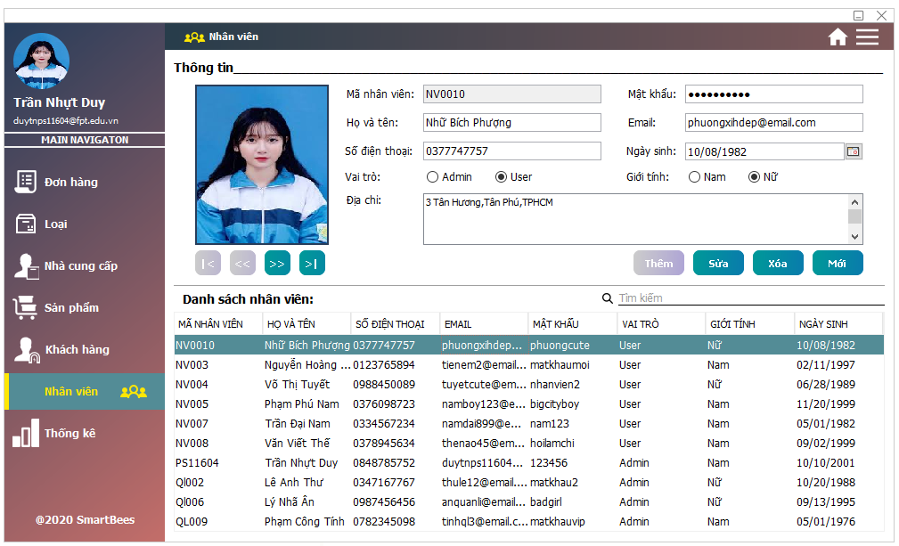**

**ĐẶT TÊN CÁC ĐIỀU KHIỂN:**

|  |  |  |  |
| --- | --- | --- | --- |
| **TT** | **ĐIỀU KHIỂN** | **TÊN** | **GIÁ TRỊ** |
| 1 | JPANEL | NAME | NHANVIENPANEL |
|  |  | TITLE | SHOESSYS – QUẢN LÝ NHÂN VIÊN |
|  |  | ICONIMAGE | BEE-LOGO.PNG |
| 2 | JLABEL | NAME | LBLTITLE |
|  |  | TEXT | QUẢN LÝ NHÂN VIÊN |
|  |  | FOREGROUND | [0,0,255] |
|  |  | FONT | TAHOMA. BOLD, 14 |
| 3.1 | JPANEL | NAME | NHANVIENPANEL |
|  |  | TITLE | NHANVIEN |
| 3.1.1 | JLABEL | NAME | LBLMANV |
|  |  | TEXT | MÃ NHÂN VIÊN |
| 3.1.2 | JTEXTFIELD | NAME | TXTMANV |
| 3.1.3 | JLABEL | NAME | LBLMATKHAU |
|  |  | TEXT | MẬT KHẨU |
| 3.1.4 | JPASSWORD | NAME | TXTMATKHAU |
| 3.1.5 | JLABEL | NAME | LBLSODT |
|  |  | TEXT | SODT |
| 3.1.6 | JTEXTFIELD | NAME | TXTSODT |
| 3.1.7 | JLABEL | NAME | LBLHOTEN |
|  |  | TEXT | HỌ VÀ TÊN |
| 3.1.8 | JTEXTFIELD | NAME | TXTHOTEN |
| 3.1.9 | JLABEL | NAME | LBLEMAIL |
|  |  | TEXT | EMAIL |
| 3.1.10 | JTEXTFIELD | NAME | TXTEMAIL |
| 3.1.11 | JLABEL | NAME | LBLVAITRO |
|  |  | TEXT | VAI TRÒ |
| 3.1.12 | JRADIOBUTTON | NAME | RDOADMIN |
|  |  | TEXT | ADMIN |
|  |  | BUTTONGROUP | BGRVAITRO |
| 3.1.13 | JRADIOBUTTON | NAME | RDOUSER |
|  |  | TEXT | USER |
|  |  | BUTTONGROUP | BGRVAITRO |
| 3.1.14 | JBUTTON | NAME | BTNTHEM |
|  |  | TEXT | THÊM |
| 3.1.15 | JBUTTON | NAME | BTNSUA |
|  |  | TEXT | SỬA |
| 3.1.16 | JBUTTON | NAME | BTNXOA |
|  |  | TEXT | XÓA |
| 3.1.17 | JBUTTON | NAME | BTNMOI |
|  |  | TEXT | MỚI |
| 3.1.18 | JBUTTON | NAME | BTNFIRST |
|  |  | TEXT | |< |
| 3.1.19 | JBUTTON | NAME | BTNPREV |
|  |  | TEXT | << |
| 3.1.20 | JBUTTON | NAME | BTNNEXT |
|  |  | TEXT | >> |
| 3.1.21 | JBUTTON | NAME | BTNLAST |
|  |  | TEXT | >| |
| 3.1.22 | JCHOOSER | NAME | LBLNGAYSINH |
|  |  | TEXT | SODT |
|  | JCHOOSER | NAME | TXTNGAYSINH |
| 3.1.23 | JLABEL | NAME | LBLDIACHI |
|  |  | TEXT | DIACHI |
|  | JTEXTAREA | NAME | TXTDIACHI |
| 3.1.12 | JRADIOBUTTON | NAME | RDONU |
|  |  | TEXT | NỮ |
|  |  | BUTTONGROUP | BGRGIOITINH |
| 3.1.13 | JRADIOBUTTON | NAME | RDONAM |
|  |  | TEXT | NAM |
|  |  | BUTTONGROUP | BGRNAM |
| 3.2.1 | JTABLE | NAME | TBLNHANVIEN |
|  |  | MODEL | NHƯ HÌNH |
|  |  | HEIGHT | 22 |

## Cửa sổ quản lý khách hàng (KhachHangJPanel)

**GIAO DIỆN**

**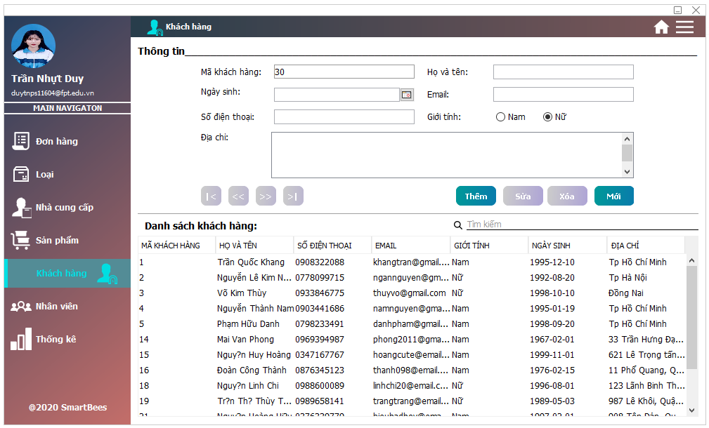**

**ĐẶT TÊN CÁC ĐIỀU KHIỂN**

|  |  |  |  |
| --- | --- | --- | --- |
| **TT** | **ĐIỀU KHIỂN** | **TÊN** | **GIÁ TRỊ** |
| 1 | JLABEL | NAME | JLABEL1 |
|  |  | TEXT | MÃ KHÁCH HÀNG |
| 2 | JLABEL | NAME | LBLMAKH |
| 3 | JLABEL | NAME | JLABEL3 |
|  |  | TEXT | HỌ VÀ TÊN |
| 4 | JLABEL | NAME | JLABEL4 |
|  |  | TEXT | SỐ ĐIỆN THOẠI |
| 5 | JLABEL | NAME | JLABEL5 |
|  |  | TEXT | TÍCH ĐIỂM |
| 6 | JLABEL | NAME | JLABEL6 |
|  |  | TEXT | GIỚI TÍNH |
| 7 | JLABEL | NAME | JLABEL7 |
|  |  | TEXT | NGÀY SINH |
| 8 | JLABEL | NAME | JLABEL8 |
|  |  | TEXT | ĐỊA CHỈ |
| 9 | JLABEL | NAME | JLABEL9 |
|  |  | TEXT | EMAIL |
| 10 | JLABEL | NAME | JLABEL11 |
|  |  | TEXT | DANH SÁCH KHÁCH HÀNG |
| 11 | JLABEL | NAME | JLABEL12 |
|  |  | TEXT | THÔNG TIN |
| 12 | JLABEL | NAME | JLABEL13 |
|  |  | ICONIMAGE | ICONS8\_SEARCH\_16PX.PNG |
| 13 | JTEXTFIELD | NAME | TXTTENKH |
| 14 | JTEXTFIELD | NAME | TXTSODT |
| 15 | JTEXTFIELD | NAME | TXTEMAIL |
| 16 | JTEXTFIELD | NAME | TXTTICHDIEM |
| 17 | JTEXTFIELD | NAME | TXTTIMKIEM |
| 18 | JDATECHOOSER | NAME | TXTNGAYSINH |
| 19 | JRADIOBUTTON | NAME | RDONAM |
| 20 | JRADIOBUTTON | NAME | RDONU |
| 21 | JSCROLLPANE | NAME | JSCROLLPANE1 |
| 21.1 | JTEXTARIA | NAME | TXTDIACHI |
| 22 | JSCROLLPANE | NAME | JSCROLLPANE2 |
| 22.1 | JTABLE | NAME | TBLKHACHHANG |
| 23 | JBUTTON | NAME | BTNFIRST |
|  |  | ICONIMAGE | ICONS8\_FIRST\_16PX.PNG |
| 24 | JBUTTON | NAME | BTNPREVIOUS |
|  |  | ICONIMAGE | ICONS8\_PREV\_16PX.PNG |
| 25 | JBUTTON | NAME | BTNNEXT |
|  |  | ICONIMAGE | ICONS8\_RIGHT\_BUTTON\_16PX.PNG |
| 26 | JBUTTON | NAME | BTNLAST |
|  |  | ICONIMAGE | ICONS8\_LAST\_16PX.PNG |
| 27 | JBUTTON | NAME | BTNTHEM |
|  |  | TEXT | THÊM |
|  |  | ICONIMAGE | ICONS8\_NEW\_COPY\_16PX\_1.PNG |
| 28 | JBUTTON | NAME | BTNSUA |
|  |  | TEXT | SỬA |
|  |  | ICONIMAGE | ICONS8\_EDIT\_16PX.PNG |
| 29 | JBUTTON | NAME | BTNXOA |
|  |  | TEXT | XÓA |
|  |  | ICONIMAGE | ICONS8\_DELETE\_DATABASE\_16PX.PNG |
| 30 | JBUTTON | NAME | BTNMOI |
|  |  | TEXT | MỚI |
|  |  | ICONIMAGE | ICONS8\_NEW\_FILE\_16PX.PNG |

## Cửa sổ quản lý sản phẩm (SanPhamPanel)

**GIAO DIỆN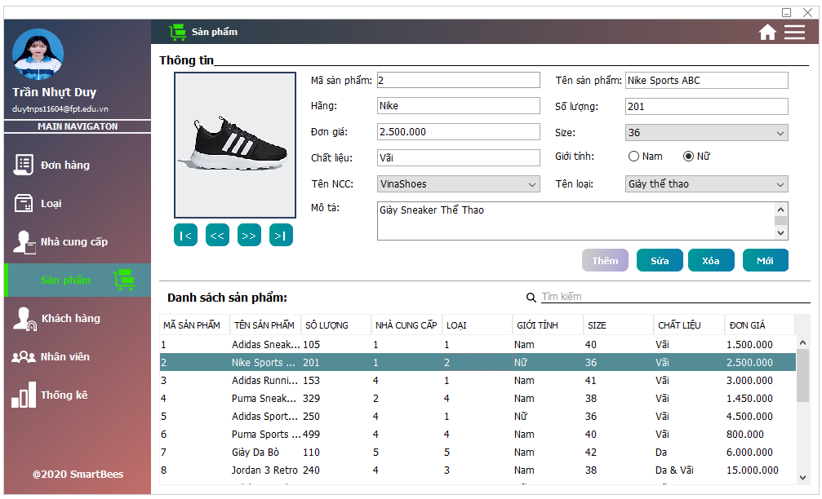**

**ĐẶT TÊN CÁC ĐIỀU KHIỂN**

|  |  |  |  |
| --- | --- | --- | --- |
| **TT** | **ĐIỀU KHIỂN** | **TÊN** | **GIÁ TRỊ** |
| 1 | JLABEL | NAME | LBLHIH |
|  |  | BORDER | LINEBORDER |
| 2 | JLABEL | NAME | JLABEL2 |
|  |  | TEXT | MÃ SẢN PHẨM |
| 3 | JLABEL | NAME | LBLMASP |
| 4 | JLABEL | NAME | JLABEL4 |
|  |  | TEXT | TÊN SẢN PHẨM |
| 5 | JLABEL | NAME | JLABEL5 |
|  |  | TEXT | HÃNG |
| 6 | JLABEL | NAME | JLABEL6 |
|  |  | TEXT | SỐ LƯỢNG |
| 7 | JLABEL | NAME | JLABEL7 |
|  |  | TEXT | ĐƠN GIÁ |
| 8 | JLABEL | NAME | JLABEL8 |
|  |  | TEXT | SIZE |
| 9 | JLABEL | NAME | JLABEL9 |
|  |  | TEXT | CHÁT LIỆU |
| 10 | JLABEL | NAME | JLABEL10 |
|  |  | TEXT | GIỚI TÍNH |
| 11 | JLABEL | NAME | JLABEL11 |
|  |  | TEXT | TÊN NCC |
| 12 | JLABEL | NAME | JLABEL12 |
|  |  | TEXT | THÔNG TIN |
| 13 | JLABEL | NAME | JLABEL13 |
|  |  | TEXT | TÊN LOẠI |
| 14 | JLABEL | NAME | LABEL14 |
|  |  | TEXT | MÔ TẢ |
| 15 | JLABEL | NAME | LABEL15 |
|  |  | TEXT | DANH SÁCH SẢN PHẨM |
| 16 | JLABEL | NAME | LABEL16 |
|  |  | ICONIMAGE | ICONS8\_SEARCH\_16PX.PNG |
| 17 | JTEXTFIELD | NAME | TXTTENSP |
| 18 | JTEXTFIELD | NAME | TXTHANG |
| 19 | JTEXTFIELD | NAME | TXTSOLUONG |
| 20 | JTEXTFIELD | NAME | TXTDONGIA |
| 21 | JTEXTFIELD | NAME | TXTCHATLIEU |
| 22 | JTEXTFIELD | NAME | TXTTIMKIEM |
| 23 | JRADIOBUTTON | NAME | RDONAM |
|  |  | TEXT | NAM |
| 24 | JRADIOBUTTON | NAME | RDONU |
|  |  | TEXT | NU |
| 25 | JCOMBOBOX | NAME | CBOSIZE |
| 26 | JCOMBOBOX | NAME | CBOTENNCC |
| 27 | JCOMBOBOX | NAME | CBOTENLOAI |
| 28 | JSCROLLPANE | NAME | JSCROLLPANE1 |
| 28.1 | JTEXTARIA | NAME | TXTMOTA |
| 29 | JSCROLLPANE | NAME | JSCROLLPANE2 |
| 29.1 | JTABLE | NAME | TBLSANPHAM |
| 30 | JBUTTON | NAME | BTNFIRST |
| 31 | JBUTTON | NAME | BTNPREVIOUS |
| 32 | JBUTTON | NAME | BTNNEXT |
| 33 | JBUTTON | NAME | BTNLAST |
| 34 | JBUTTON | NAME | BTNTHEM |
|  |  | TEXT | THÊM |
| 35 | JBUTTON | NAME | BTNSUA |
|  |  | TEXT | SỬA |
| 36 | JBUTTON | NAME | BTNXOA |
|  |  | TEXT | XÓA |
| 37 | JBUTTON | NAME | BTNMOI |
|  |  | TEXT | MỚI |

## Cửa sổ quản lý đơn hàng (DonHangJPanel)

**GIAO DIỆN**

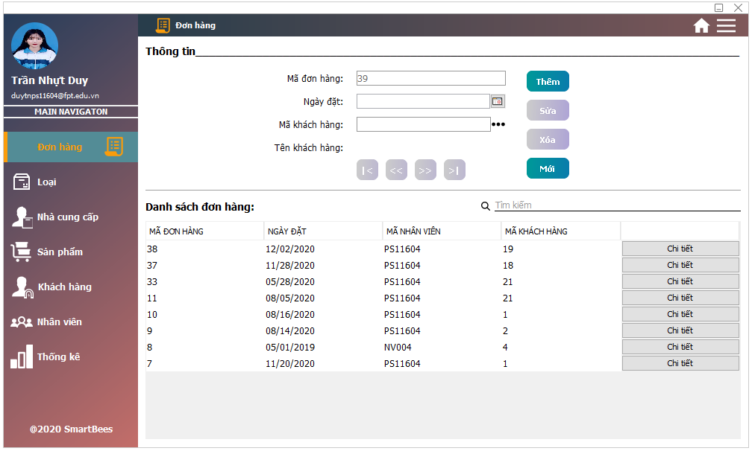**ĐẶT TÊN CÁC ĐIỀU KHIỂN**

|  |  |  |  |
| --- | --- | --- | --- |
| **TT** | **ĐIỀU KHIỂN** | **TÊN** | **GIÁ TRỊ** |
| 1 | JLABEL | NAME | LABEL1 |
|  |  | TEXT | MÃ ĐON HÀNG |
| 2 | JLABEL | NAME | LABEL2 |
|  |  | TEXT | TÊN KHÁCH HÀNG |
| 3 | JLABEL | NAME | LABEL3 |
|  |  | TEXT | NGÀY ĐẶT |
| 4 | JALBEL | NAME | LABEL4 |
|  |  | TEXT | MÃ KHÁCH HÀNG |
| 5 | JLABEL | NAME | LBLMADH |
| 6 | JLABEL | NAME | LBLMAKH |
| 7 | JLABEL | NAME | LBLSELECTMK |
| 8 | JLABEL | NAME | LBLHOTEN |
| 9 | JDATECHOOSER | NAME | TXTNGAYDAT |
| 10 | JLABEL | NAME | LABEL12 |
|  |  | TEXT | THÔNG TIN |
| 11 | JLABEL | NAME | LABEL13 |
|  |  | ICONIMAGE | ICONS8\_SEARCH\_16PX.PNG |
| 12 | JLABEL | NAME | LABEL15 |
|  |  | TEXT | DANH SÁCH ĐƠN HÀNG |
| 13 | JTEXTFIELD | NAME | TTXTIMKIEM |
| 14 | JSCROLLPANE | NAME | JSCROLLPANE1 |
| 14.1 | JTABLE | NAME | TBLDONHANG |
| 15 | JBUTTON | NAME | BTNFIRST |
| 16 | JBUTTON | NAME | BTNPREVIOUS |
| 17 | JBUTTON | NAME | BTNNEXT |
| 18 | JBUTTON | NAME | BTNLAST |
| 19 | JBUTTON | NAME | BTNTHEM |
|  |  | TEXT | THÊM |
| 20 | JBUTTON | NAME | BTNSUA |
|  |  | TEXT | SỬA |
| 21 | JBUTTON | NAME | BTNXOA |
|  |  | TEXT | XÓA |
| 22 | JBUTTON | NAME | BTNMOI |
|  |  | TEXT | MỚI |

## Cửa sổ quản lý loại (LoaiJPanel)

**GIAO DIỆN**

**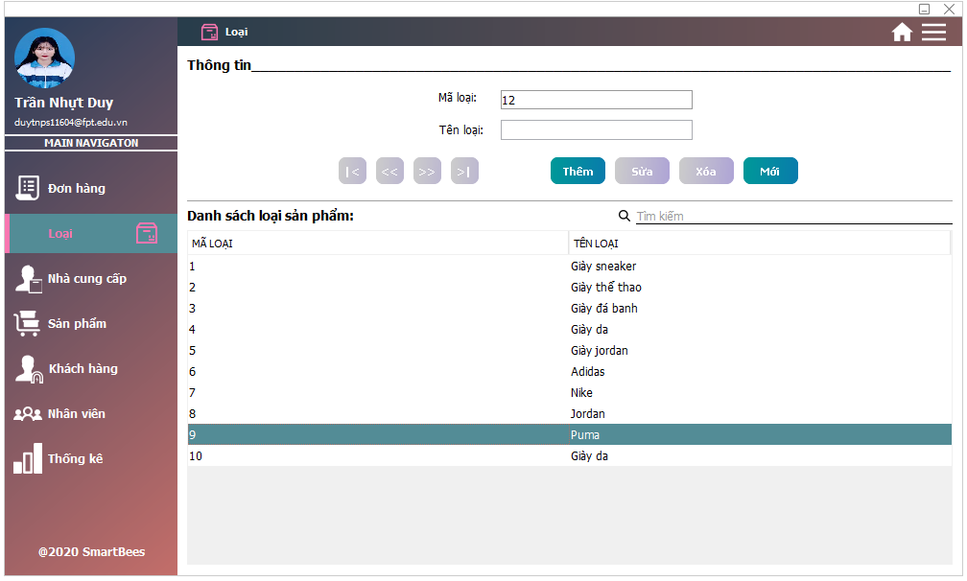**

**ĐẶT TÊN CÁC ĐIỀU KHIỂN**

|  |  |  |  |
| --- | --- | --- | --- |
| **TT** | **ĐIỀU KHIỂN** | **TÊN** | **GIÁ TRỊ** |
| 1 | JLABEL | NAME | LABEL1 |
|  |  | TEXT | MÃ LOẠI |
| 2 | JLABEL | NAME | LBLMALOAI |
| 3 | JLABEL | NAME | LABEL3 |
|  |  | TEXT | TÊN LOẠI |
| 4 | JLABEL | NAME | LABEL11 |
|  |  | TEXT | DANH SÁCH LOẠI SẢN PHẨM |
| 5 | JLABEL | NAME | LABEL12 |
|  |  | TEXT | THÔNG TIN |
| 6 | JLABEL | NAME | LABEL13 |
|  |  | ICONIMAGE | ICONS8\_SEARCH\_16PX.PNG |
| 7 | JTEXTFIELD | NAME | TXTTENLOAI |
| 8 | JTEXTFIELD | NAME | TXTTIMKIEM |
| 9 | JSCROLLPANE | NAME | JSCROLLPANE1 |
| 9.1 | JTABLE | NAME | TBLLOAI |
| 10 | JBUTTON | NAME | BTNFIRST |
| 11 | JBUTTON | NAME | BTNPREVIOUS |
| 12 | JBUTTON | NAME | BTNNEXT |
| 13 | JBUTTON | NAME | BTNLAST |
| 14 | JBUTTON | NAME | BTNTHEM |
|  |  | TEXT | THÊM |
| 15 | JBUTTON | NAME | BTNSUA |
|  |  | TEXT | SỬA |
| 16 | JBUTTON | NAME | BTNXOA |
|  |  | TEXT | XÓA |
| 17 | JBUTTON | NAME | BTNMOI |
|  |  | TEXT | MỚI |

## Cửa sổ quản lý nhà cung cấp (NhaCCJPanel)

**GIAO DIỆN**

**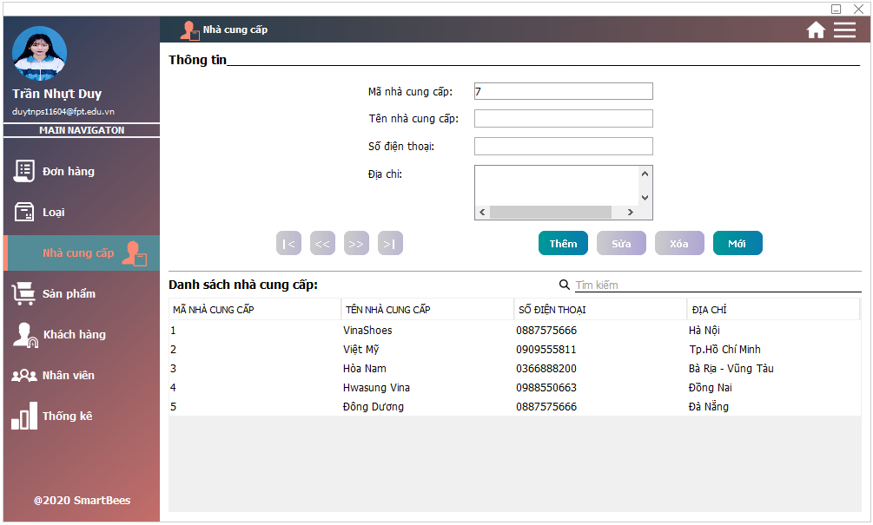**

**ĐẶT TÊN CÁC ĐIỀU KHIỂN**

|  |  |  |  |
| --- | --- | --- | --- |
| **TT** | **ĐIỀU KHIỂN** | **TÊN** | **GIÁ TRỊ** |
| 1 | JLABEL | NAME | LABEL1 |
|  |  | TEXT | MÃ NHÀ CUNG CẤP |
| 2 | JLABEL | NAME | LBLNHACUNGCAP |
| 3 | JLABEL | NAME | LABEL3 |
|  |  | TEXT | TÊN NHÀ CUNG CẤP |
| 4 | JLABEL | NAME | LABEL4 |
|  |  | TEXT | SỐ ĐIỆN THOẠI |
| 5 | JLABEL | NAME | LABEL5 |
|  |  | TEXT | ĐẠI CHỈ |
| 6 | JLABEL | NAME | LABEL11 |
|  |  | TEXT | DANH SÁCH NHÀ CUNG CẤP |
| 7 | JLABEL | NAME | LABEL12 |
|  |  | TEXT | THÔNG TIN |
| 8 | JLABEL | NAME | LABEL13 |
|  |  | ICONIMAGE | ICONS8\_SEARCH\_16PX.PNG |
| 9 | JTEXTFIELD | NAME | TXTTENNCC |
| 10 | JTEXTFIELD | NAME | TXTSDT |
| 11 | JTEXTFIELD | NAME | TXTTIMKIEM |
| 12 | JSCROLLPANE | NAME | JSCROLLPANE1 |
| 12.1 | JTEXTARIA | NAME | TXTDIACHI |
| 13 | JSCROLLPANE | NAME | JSCROLLPANE |
| 13.1 | JTABLE | NAME | TBLNHACUNGCAP |
| 14 | JBUTTON | NAME | BTNFIRST |
| 15 | JBUTTON | NAME | BTNPREVIOUS |
| 16 | JBUTTON | NAME | BTNNEXT |
| 17 | JBUTTON | NAME | BTNLAST |
| 18 | JBUTTON | NAME | BTNTHEM |
|  |  | TEXT | THÊM |
| 19 | JBUTTON | NAME | BTNSUA |
|  |  | TEXT | SỬA |
| 20 | JBUTTON | NAME | BTNXOA |
|  |  | TEXT | XÓA |
| 21 | JBUTTON | NAME | BTNMOI |
|  |  | TEXT | MỚI |

## Cửa sổ quản lý chi tiết sản phẩm (ChiTietDonHangJDialog)

**GIAO DIỆN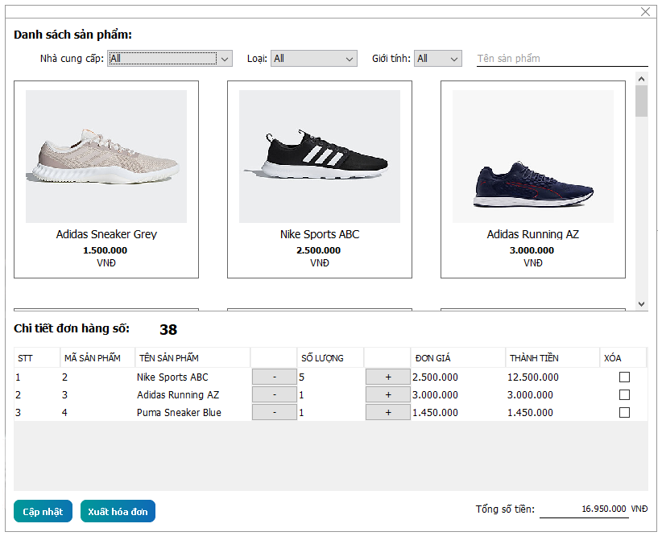**

**ĐẶT TÊN CÁC ĐIỀU KHIỂN**

|  |  |  |  |
| --- | --- | --- | --- |
| **TT** | **ĐIỀU KHIỂN** | **TÊN** | **GIÁ TRỊ** |
| 1 | JLABEL | NAME | LABEL1 |
|  |  | TEXT | DANH SÁCH SẢN PHẨM |
| 2 | JLABEL | NAME | LABEL3 |
|  |  | TEXT | GIỚI TÍNH |
| 3 | JLABEL | NAME | LABEL4 |
|  |  | TEXT | LOAI |
| 4 | JLABEL | NAME | LABEL5 |
|  |  | TEXT | NHÀ CUNG CẤP |
| 5 | JLABEL | NAME | JLABEL6 |
|  |  | TEXT | CHI TIẾT ĐƠN HÀNG SỐ |
| 6 | JLABEL | NAME | JLABEL8 |
|  |  | TEXT | TỔNG SỐ TIỀN |
| 7 | JLABEL | NAME | LBLMADH |
| 8 | JLABEL | NAME | LBLTONGTIEN |
| 9 | JLABEL | NAME | JLABEL10 |
|  |  | TEXT | VNĐ |
| 10 | JTEXTFIELD | NAME | TXTSEARCH |
| 11 | JCOMBOBOX | NAME | CBONHACC |
| 12 | JCOMBOBOX | NAME | CBOLOAI |
| 13 | JCOMBOBOX | NAME | CBOGIOITINH |
| 14 | JPANEL | NAME | PNLTITLE |
| 14.1 | JLABEL | NAME | LBLCLOSE |
|  |  | ICONIMAGE | ICONS8\_DELETE\_15PX.PNG |
| 15 | JPANEL | NAME | PANEL2 |
| 15.1 | KBUTTON | NAME | BTNCAPNHAT |
|  |  | TEXT | CẬP NHẬT |
| 15.2 | KBUTTON | NAME | BTNXUATHD |
|  |  | TEXT | XUẤT HÓA ĐƠN |
| 16 | SCROLLPANE | NAME | SCROLLPANESP |
| 16.1 | JPANEL | NAME | PNLSPS |
| 17 | SCROLLPANE | NAME | SCROLLPANE2 |
| 17.1 | JTABEL | NAME | TBLCHITIET |

## Cửa sổ danh sách khách hàng (SearchKHJDialog)

**GIAO DIỆN**

**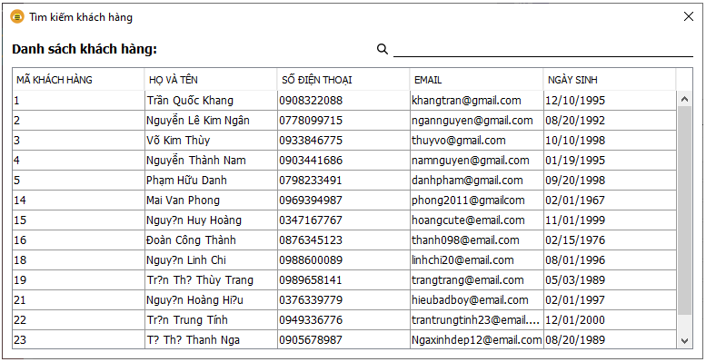**

**ĐẶT TÊN CÁC ĐIỀU KHIỂN**

|  |  |  |  |
| --- | --- | --- | --- |
| **TT** | **ĐIỀU KHIỂN** | **TÊN** | **GIÁ TRỊ** |
| 1 | JLABEL | NAME | JLABEL11 |
|  |  | TEXT | DANH SÁCH KHÁCH HÀNG |
| 2 | JLABEL | NAME | LABEL13 |
|  |  | ICONIMAGE | ICONS8\_SEARCH\_16PX.PNG |
| 3 | JTEXTFIELD | NAME | TXTTIMKIEM |
| 4 | JSCROLLPANE | NAME | JSCROLLPANE2 |
| 4.1 | JTABLE | NAME | TBLKHACHHANG |

* + 1. **CỬA SỔ TỔNG HỢP THỐNG KÊ (THONGKEJPANEL)**

**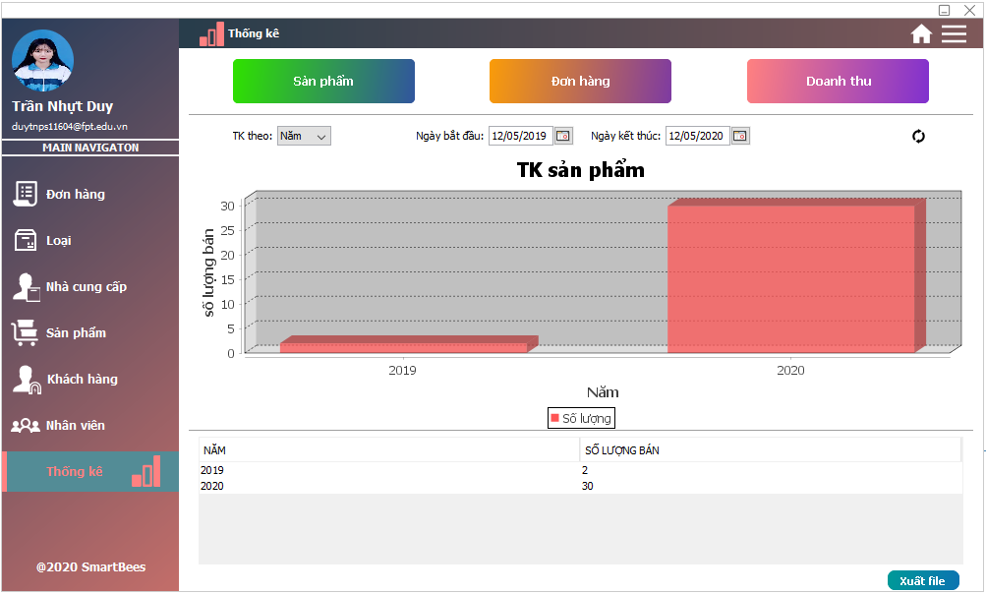**

**ĐẶT TÊN CÁC ĐIỀU KHIỂN**

|  |  |  |  |
| --- | --- | --- | --- |
| **TT** | **ĐIỀU KHIỂN** | **TÊN** | **GIÁ TRỊ** |
| 1 | KBUTTON | NAME | BTNSANPHAM |
|  |  | TEXT | SẢN PHẨM |
| 2 | KBUTTON | NAME | BTNDONHANG |
|  |  | TEXT | ĐON HÀNG |
| 3 | KBUTTON | NAME | BTNDOANHTHU |
|  |  | TEXT | DOANH THU |
| 4 | KBUTTON | NAME | BTNXUATFILE |
|  |  | TEXT | XUẤT FILE |
| 5 | JLABEL | NAME | LABEL2 |
|  |  | TEXT | NGÀY BẮT ĐẦU |
| 6 | JLABEL | NAME | LABEL4 |
|  |  | TEXT | THỐNG KÊ THEO |
| 7 | JLABEL | NAME | LABEL5 |
|  |  | TEXT | NGÀY KẾT THÚC |
| 8 | JLABEL | NAME | LBLUPDATE |
|  |  | ICONIMAGE | ICONS8\_SYNCHRONIZE\_15PX\_1.PNG |
| 9 | JCOMBOBOX | NAME | CBOTKTHEO |
| 10 | JDATECHOOSER | NAME | DCNGAYBD |
| 11 | JDATECHOOSER | NAME | DCNGAYKT |
| 12 | JPANEL | NAME | PNLBODY |

* + 1. **CÁC GIAO DIỆN HỖ TRỢ KHÁC**

## Cửa sổ chào (ChaoJDialog)

**GIAO DIỆN**

**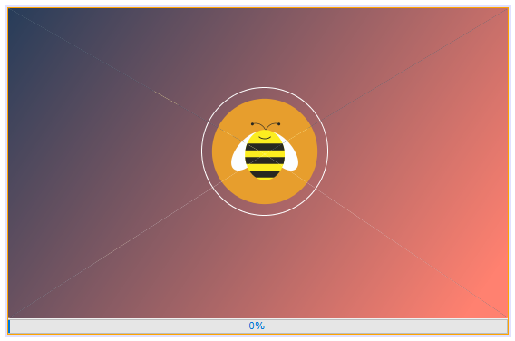**

**ĐẶT TÊN CÁC ĐIỀU KHIỂN**

|  |  |  |  |
| --- | --- | --- | --- |
| **TT** | **ĐIỀU KHIỂN** | **TÊN** | **GIÁ TRỊ** |
| 1 | JDIALOG | NAME | CHAOJDIALOG |
|  |  | UNDECORATED | TRUE |
|  |  | LAYOUT | BORDERLAYOUT |
|  |  | PREFERREDSIZE | [514,350] |
| 2 | JLABEL | NAME | LBLLOGO |
|  |  | ICON | LOGO.PNG |
|  |  | LAYOUT | DERECTION:CENTER |
| 3 | JPROGRESSBAR | NAME | PROGRESSBAR |
|  |  | LAYOUT | DERECTION:LAST |
|  |  | STRINGPAINTED | TRUE |

## Cửa sổ giới thiệu (GioiThieuJDialog)

**GIAO DIỆN**

**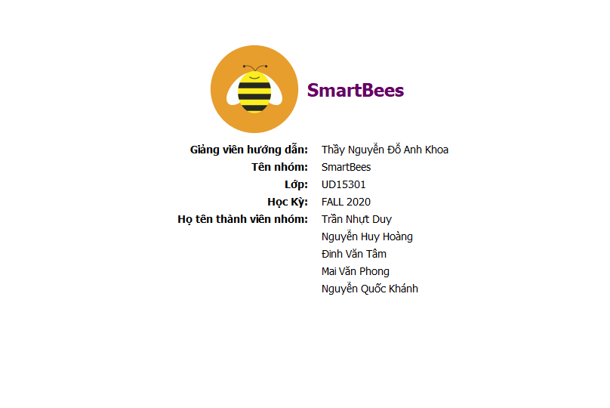**

**ĐẶT TÊN CÁC ĐIỀU KHIỂN**

|  |  |  |  |
| --- | --- | --- | --- |
| **TT** | **ĐIỀU KHIỂN** | **TÊN** | **GIÁ TRỊ** |
| 1 | Jdialog | Name | TRANGCHUJDIALOG |
| 2 | Jlabel | Jlabel | SmartBees |
| 3 |  | Icon | icons8\_bee\_120px.png |
| 4 | Jlabel | Jlabel1 | Giảng viên hướng dẫn: |
| 5 | Jlabel | Jlabel2 | Thầy Nguyễn Đỗ Anh Khoa |
| 6 | Jlabel | Jlabel3 | Tên nhóm: |
| 7 | Jlabel | Jlabel4 | SmartBees |
| 8 | Jlabel | Jlabel5 | Lớp: |
| 9 | Jlabel | Jlabel6 | UD15301 |
| 10 | Jlabel | Jlabel7 | Học Kỳ: |
| 11 | Jlabel | Jlabel8 | FALL 2020 |
| 12 | Jlabel | Jlabel9 | Họ tên thành viên nhóm: |
| 13 | Jlabel | Jlabel10 | Trần Nhựt Duy |
| 14 | Jlabel | Jlabel11 | Nguyễn Huy Hoàng |
| 15 | Jlabel | Jlabel12 | Đinh Văn Tâm |
| 16 | Jlabel | Jlabel13 | Nguyễn Quốc Khánh |
| 17 | Jlabel | Jlabel14 | Mai Văn Phong |

## Cửa sổ đăng nhập (DangNhapJDialog)

**GIAO DIỆN**

**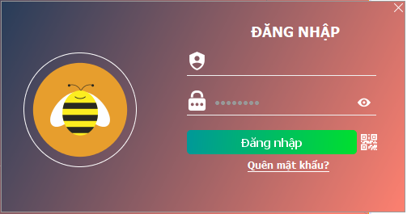**

**ĐẶT TÊN CÁC ĐIỀU KHIỂN**

|  |  |  |  |
| --- | --- | --- | --- |
| **TT** | **ĐIỀU KHIỂN** | **TÊN** | **GIÁ TRỊ** |
| 1 | JDIALOG | NAME | DANGNHAPJDIALOG |
|  |  | TITLE | ĐĂNG NHẬP |
|  |  | LAYOUT | BORDERLAYOUT |
|  |  | DEFAULTCLOSEOPERATION | DO\_NOTHING |
| 2 | JLABEL | NAME | LBLTITLE |
|  |  | TEXT | ĐĂNG NHẬP |
|  |  | FONT | TAHOMA, BOLD, 14 |
|  |  | FOREGROUND | [0,102,51] |
| 3 | JLABEL | NAME | LBLIMAGE |
|  |  | ICON | BEE\_LOGO.PNG |
|  |  | LAYOUT | DERECTION:BEFORE |
| 4 | JPANEL | NAME | PNLFORM |
|  |  | LAYOUT | DERECTION:CENTER |
| 4.1 | JLABEL | NAME | LBLMANV |
|  |  | ICON | 24\_USER.PNG |
| 4.2 | JTEXTFIELD | NAME | TXTMANV |
| 4.3 | JLABEL | NAME | LBLMATKHAU |
|  |  | ICON | 24-LOCK.PNG |
| 4.4 | JPASSWORD | NAME | TXTMATKHAU |
| 4.5 | JBUTTON | NAME | BTNDANGNHAP |
|  |  | TEXT | ĐĂNG NHẬP |
| 4.6 | LBLQR | ICON | QR.PNG |
| 4.7 | JLABEL | NAME | QUÊN MẬT KHẨU |
| 4.8 | LBLEYE | ICON | HIDE.PNG |
| 4.9 | LBLCLOSE | ICON | EXIT.PNG |

## Cửa sổ nhận mã OTP (OTPJDialog)

**GIAO DIỆN**

**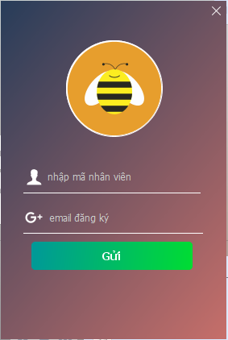**

**ĐẶT TÊN CÁC ĐIỀU KHIỂN**

|  |  |  |  |
| --- | --- | --- | --- |
| **TT** | **ĐIỀU KHIỂN** | **TÊN** | **GIÁ TRỊ** |
| 1 | Jdialog | Name | OTPJDIALOG |
|  |  | Title | NHẬN MÃ OTP |
|  |  | DefaultCloseOperation | DO\_NOTHING |
| 2 | Jpanel | Name | PNLFORM |
| 2.1 | Jlabel | Icon | LOGO\_BEE.PNG |
| 2.2 | JLabel | Icon | USER.PNG |
| 2.3 | Jlabel | Name | LBLMANV |
| 2.4 | Jlabel | Icon | GMAIL.PNG |
| 2.5 | Jlabel | Name | LBLGMAIL |
| 2.6 | Jlabel | Icon | QR.PNG |
| 2.7 | Jtextfield | Name | TXTMAOTP |
| 2.10 | Jbutton | Name | BTNGUI |
|  |  | Text | GUI |
| 2.11 | JButton | Name | BTNXACNHAN |
|  |  | Text | XACNHAN |

## Cửa sổ đổi mật khẩu (DoiMatKhauJDialog)

**GIAO DIỆN**

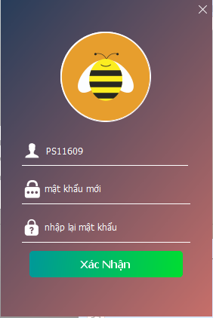

**ĐẶT TÊN CÁC ĐIỀU KHIỂN**

|  |  |  |  |
| --- | --- | --- | --- |
| **TT** | **ĐIỀU KHIỂN** | **TÊN** | **GIÁ TRỊ** |
| 1 | Jdialog | Name | DOIMATKHAUJDIALOG |
|  |  | Title | ĐỔI MẬT KHẨU |
|  |  | DefaultCloseOperation | DO\_NOTHING |
| 2 | Jpanel | Name | PNLFORM |
| 2.2 | Jlabel | Name | LBLMANV |
|  |  | Icon | USER.PNG |
| 2.3 | Jlabel | Name | LBLMANV |
| 2.4 | Jlabel | Name | LBLMATKHAU |
|  |  | Icon | LOCK.PNG |
| 2.5 | Jpassword | Name | TXTMATKHAUMOI1 |
| 2.6 | Jlabel | Name | LBLMATKHAUMOI2 |
|  |  | Icon | LOCK2.PNG |
| 2.7 | Jlabel | Name | TXTMATKHAUMOI2 |
| 2.10 | JButton | Name | BTNDONGY |
|  |  | Text | ĐỒNG Ý |

## Cửa sổ tạo mật khẩu (TaoMatKhauJDialog)

**GIAO DIỆN**



**ĐẶT TÊN CÁC ĐIỀU KHIỂN**

|  |  |  |  |
| --- | --- | --- | --- |
| **TT** | **ĐIỀU KHIỂN** | **TÊN** | **GIÁ TRỊ** |
| 1 | JDialog | Name | TAOMATKHAUJDIALOG |
|  |  | Title | TAO MẬT KHẨU |
|  |  | DefaultCloseAparation | DO\_NOTHING |
| 2 | Jpanel | Name | PNLFORM |
| 2.2 | Jlabel | Name | LBLMANV |
|  |  | Icon | USER.PNG |
| 2.3 | Jlabel | Name | LBLMANV |
| 2.4 | Jlabel | Name | LBLMATKHAU |
|  |  | Icon | LOCK.PNG |
| 2.5 | Jpassword | Name | TXTMATKHAUMOI1 |
| 2.6 | Jlabel | Name | LBLMATKHAUMOI2 |
|  |  | Icon | LOCK2.PNG |
| 2.7 | Jpassword | Name | TXTMATKHAUMOI2 |
| 2.10 | JButton | Name | BTNDONGY |

## 

## TẠO CSDL VỚI SQL SERVER

* + 1. **SƠ ĐỒ QUAN HỆ**



* + 1. **CHI TIẾT CÁC BẢNG**

## Bảng NhanVien

**CẤU TRÚC BẢNG**

**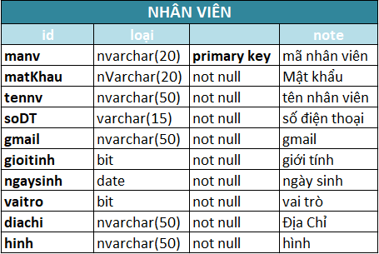**

**MÃ LỆNH TẠO BẢNG**

**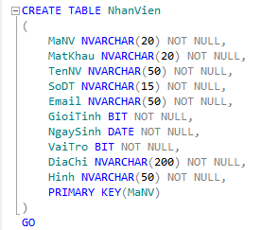**

**CÂU LỆNH SQL CƠ BẢN**



## Bảng SanPham

**CẤU TRÚC BẢNG**

**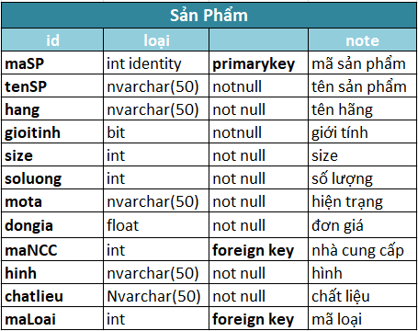**

**MÃ LỆNH TẠO BẢNG**

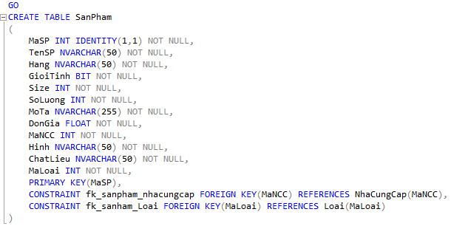

**CÂU LỆNH SQL CƠ BẢN**



## Bảng KhachHang

**CẤU TRÚC BẢNG**

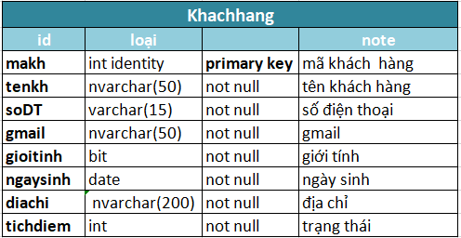

**MÃ LỆNH TẠO BẢNG**

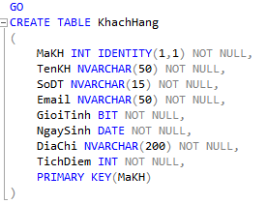

**CÂU LỆNH SQL CƠ BẢN**

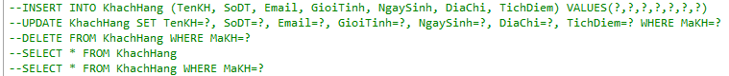

## Bảng NhaCungCap

**CẤU TRÚC BẢNG**

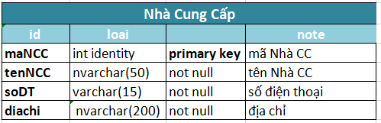

**MÃ LỆNH TẠO BẢNG**

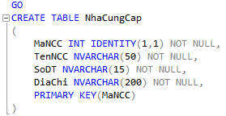

**CÂU LỆNH SQL CƠ BẢN**

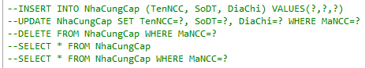

## Bảng Loai

**CẤU TRÚC BẢNG**

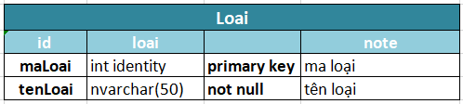

**MÃ LỆNH TẠO BẢNG**

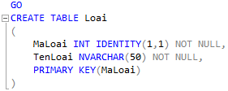

**CÂU LỆNH SQL CƠ BẢN**

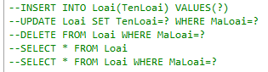

## Bảng DonHang

**CẤU TRÚC BẢNG**

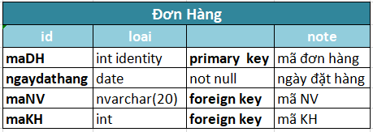

**MÃ LỆNH TẠO BẢNG**

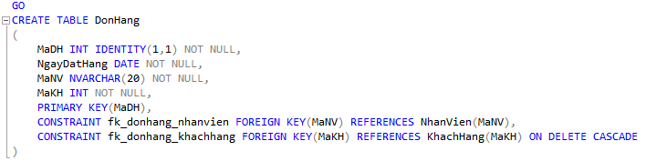

**CÂU LỆNH SQL CƠ BẢN**

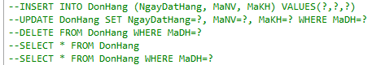

## Bảng DonHangChiTiet

**CẤU TRÚC BẢNG**

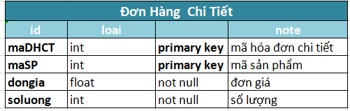

**MÃ LỆNH TẠO BẢNG**

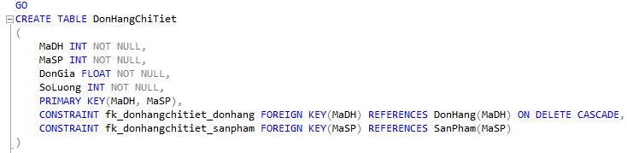

**CÂU LỆNH SQL CƠ BẢN**



* + 1. **THỦ TỤC LƯU**

## Sp\_SanPhamNam(@nambd DATE, @namkt DATE)

|  |  |
| --- | --- |
| **Mã Nguồn** | CREATE PROC sp\_SanPhamNam(@nambd DATE, @namkt DATE)  AS BEGIN  SELECT YEAR(NgayDatHang) Nam, SUM(DonHangChiTiet.SoLuong) SoLuong  FROM DonHang JOIN DonHangChiTiet  ON DonHang.MaDH = DonHangChiTiet.MaDH JOIN SanPham  ON DonHangChiTiet.MaSP = SanPham.MaSP  WHERE YEAR(NgayDatHang) BETWEEN YEAR(@nambd) AND YEAR(@namkt)  GROUP BY YEAR(NgayDatHang)  END |
| **Mô tả** | Proc này được sử dụng để truy vấn số sản phẩm bán trong năm |
| **Tham số** | (@nambd DATE, @namkt DATE |
| **Kết quả** | YEAR(NgayDatHang) Nam  SUM(DonHangChiTiet.SoLuong) SoLuong |

## Sp\_SanPhamThang(@nambd DATE, @namkt DATE)

|  |  |
| --- | --- |
| **Mã Nguồn** | CREATE PROC sp\_SanPhamThang(@nambd DATE, @namkt DATE)  AS BEGIN  SELECT TenSP, SUM(DonHangChiTiet.SoLuong) SoLuong  FROM DonHang JOIN DonHangChiTiet  ON DonHang.MaDH = DonHangChiTiet.MaDH JOIN SanPham  ON DonHangChiTiet.MaSP = SanPham.MaSP  WHERE CONVERT(varchar(7), NgayDatHang, 126)  BETWEEN CONVERT(varchar(7), @nambd, 126)  AND CONVERT(varchar(7), @namkt, 126)  GROUP BY TenSP  END |
| **Mô tả** | Proc này được sử dụng để truy vấn số sản phẩm bán trong tháng |
| **Tham số** | @nambd DATE, @namkt DATE |
| **Kết quả** | Month(NgayDatHang) Thang  SUM(DonHangChiTiet.SoLuong) SoLuong |

* + - 1. **Sp\_DonHangNam(@nambd DATE, @namkt DATE)**

|  |  |
| --- | --- |
| **Mã Nguồn** | CREATE PROC sp\_DonHangNam(@nambd DATE, @namkt DATE)  AS BEGIN  SELECT YEAR(NgayDatHang) nam, COUNT(MaDH) SoLuong  FROM DonHang  WHERE YEAR(NgayDatHang) BETWEEN YEAR(@nambd)  AND YEAR(@namkt)  GROUP BY YEAR(NgayDatHang)  END |
| **Mô tả** | Proc này được sử dụng để truy vấn lượng đơn hàng của năm |
| **Tham số** | @nambd DATE, @namkt DATE |
| **Kết quả** | YEAR(NgayDatHang) nam,  COUNT(MaDH) SoLuong |

* + - 1. **Sp\_DonHangThang(@nambd DATE, @namkt DATE)**

|  |  |
| --- | --- |
| **Mã Nguồn** | CREATE PROC sp\_DonHangNam(@nambd DATE, @namkt DATE)  AS BEGIN  SELECT Month(NgayDatHang) nam, COUNT(MaDH) SoLuong  FROM DonHang  WHERE YEAR(NgayDatHang) BETWEEN YEAR(@nambd)  AND YEAR(@namkt)  GROUP BY YEAR(NgayDatHang)  END |
| **Mô tả** | Proc này được sử dụng để truy vấn lượng đơn hàng của năm |
| **Tham số** | @nambd DATE, @namkt DATE |
| **Kết quả** | Month(NgayDatHang) nam,  COUNT(MaDH) SoLuong |

* + - 1. **Sp\_DoanhThuNam(@nambd DATE, @namkt DATE)**

|  |  |
| --- | --- |
| **Mã Nguồn** | CREATE PROC sp\_DoanhThuNam(@nambd DATE, @namkt DATE)  AS BEGIN  SELECT YEAR(NgayDatHang) nam, SUM(SoLuong\*DonGia) DoanhThu  FROM DonHang JOIN DonHangChiTiet  ON DonHang.MaDH = DonHangChiTiet.MaDH  WHERE YEAR(NgayDatHang) BETWEEN YEAR(@nambd)  AND YEAR(@namkt)  GROUP BY YEAR(NgayDatHang)  END |
| **Mô tả** | Proc này được sử dụng để truy doanh thu của năm |
| **Tham số** | @nambd DATE, @namkt DATE |
| **Kết quả** | Year(NgayDatHang) nam,  COUNT(MaDH) SoLuong |

* + - 1. **Sp\_DoanhThuThang(@nambd DATE, @namkt DATE)**

|  |  |
| --- | --- |
| **Mã Nguồn** | CREATE PROC sp\_DoanhThuThang(@nambd DATE, @namkt DATE)  AS BEGIN  SELECT MONTH(NgayDatHang) nam, SUM(SoLuong\*DonGia) DoanhThu  FROM DonHang JOIN DonHangChiTiet  ON DonHang.MaDH = DonHangChiTiet.MaDH  WHERE YEAR(NgayDatHang) BETWEEN YEAR(@nambd)  AND YEAR(@namkt)  GROUP BY YEAR(NgayDatHang)  END |
| **Mô tả** | Proc này được sử dụng để truy doanh thu của năm |
| **Tham số** | @nambd DATE, @namkt DATE |
| **Kết quả** | MONTH(NgayDatHang) nam,  COUNT(MaDH) SoLuong |

## LẬP TRÌNH CSDL

* + 1. **MÔ HÌNH TỔ CHỨC LẬP TRÌNH CSDL**

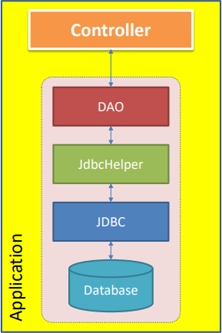

* + 1. **JDBCHELPER (XJDBC)**

**MÔ TẢ:** XJdbc là lớp tiện ích hỗ trợ lập trình JDBC. Lớp này gồm 3 phương thức được mô tả trong phần hướng dẫn sử dụng sau đây.

**HƯỚNG DẪN SỬ DỤNG:**

* XJdbc.**query**(String sql, Object…args): ResultSet
* Truy vấn dữ liệu từ CSDL
* Tham số sql: câu lệnh SELECT truy vấn có chứa ?
* Tham số: args là các giá trị cung cấp cho các dấu ? của SQL
* Kết quả: ResultSet
* XJdbc.**update**(String sql, Object…args): int
* Thao tác CSDL (INSERT, UPDATE, DELETE)
* Tham số sql: câu lệnh INSERT, UPDATE, DELETE có chứa ?
* Tham số: args là các giá trị cung cấp cho các dấu ? của SQL
* Kết quả: số bản ghi có ảnh hưởng
* XJdbc.**value**(String sql, Object…args): Object
* Truy vấn một giá trị từ CSDL
* Tham số sql: câu lệnh SELECT truy vấn có chứa ?
* Tham số: args là các giá trị cung cấp cho các dấu ? của SQL
* Kết quả: đối tượng chứa giá trị truy vấn
  + 1. **ENTITY CLASS VÀ DAO**

## Class Diagram

**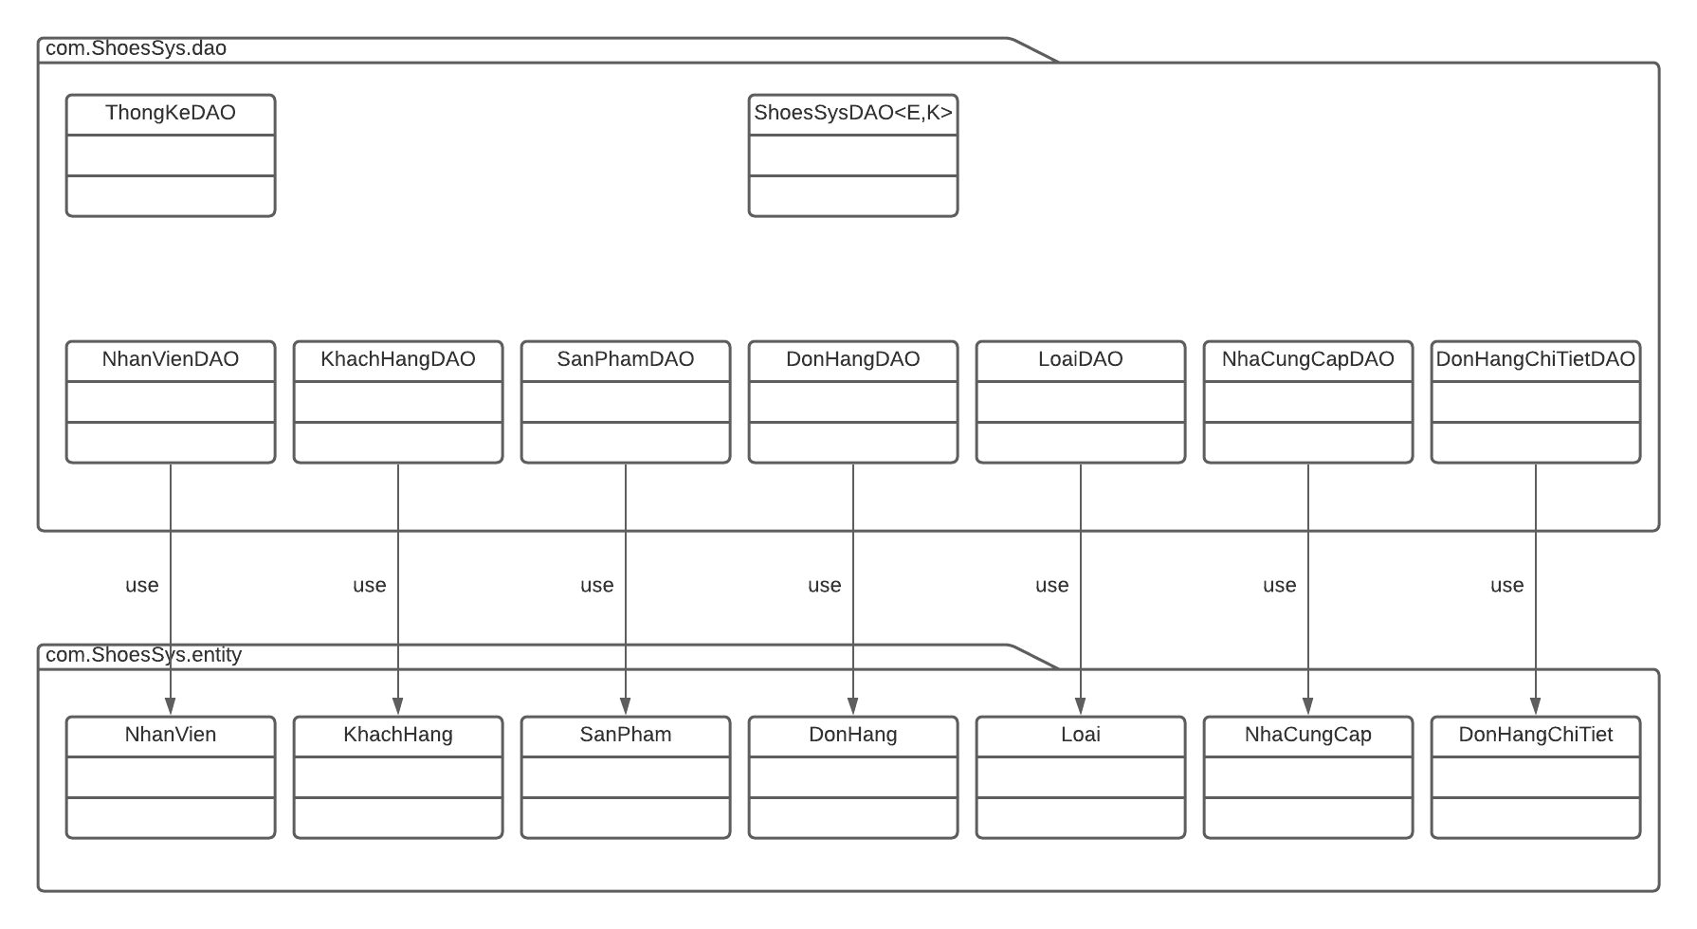**

* + - 1. **EduSysDAO**

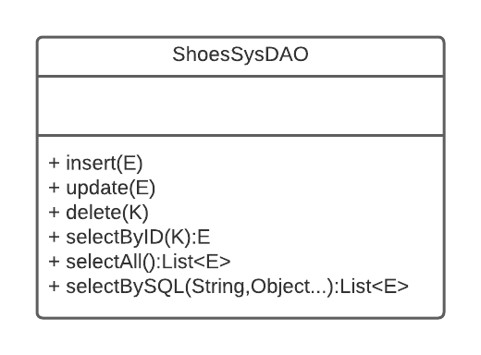

ShoesSysDAO là lớp trừu tượng, tổng quát (Generic) đặc tả những hành động truy xuất CSDL cơ bản nhất mà một lớp DAO cụ thể phải có. Các phương thức thực hiện truy xuất CSDL được mô tả như sau

|  |  |  |
| --- | --- | --- |
| **TT** | **Phương thức** | **Mô tả hoạt động** |
| 1 | insert(E) | Thêm mới một bản ghi với dữ liệu là entity E |
| 2 | update(E) | Cập nhật một bản ghi với dữ liệu là entity E |
| 3 | delete(K) | Xóa một bản ghi với mã K |
| 4 | selectById(K): E | Truy vấn một bản ghi với mã là K |
| 5 | selectAll(): List<E> | Truy vấn tất cả các bản ghi |
| 6 | selectBySql(String, Object…): List<E> | Truy vấn các bản ghi tùy vào sql và args |

Trên đây chỉ là các hoạt động truy xuất CSDL cơ bản. Trong một lớp DAO cụ thể, các DAO con sẽ viết mã cho các phương thức này với E là lớp Entity và K là kiểu khóa chính cụ thể đồng thời có thể bổ sung thêm các hoạt động truy xuất đặc thù riêng của từng DAO cần thiết.

## NhanVien và NhanVienDAO

**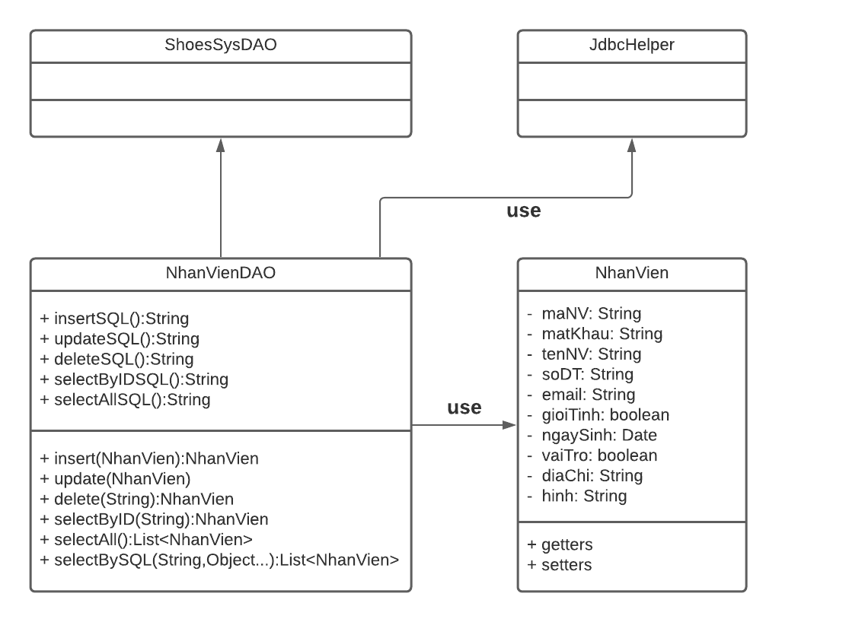**

**DIỄN GIẢI**

|  |  |
| --- | --- |
| **Thành phần** | **Mô Tả** |
| NhanVien | Là lớp thực thể mô tả dữ liệu nhân viên |
| NhanVienDAO | Là lớp DAO cụ thể hóa các hoạt động truy xuất CSDL với bảng NhanVien   * E được cụ thể hóa là NhanVien * K được cụ thể hóa là String * SQL là các câu lệnh thao tác dữ liệu trên bảng NhanVien |

## SanPham & SanPhamDAO

**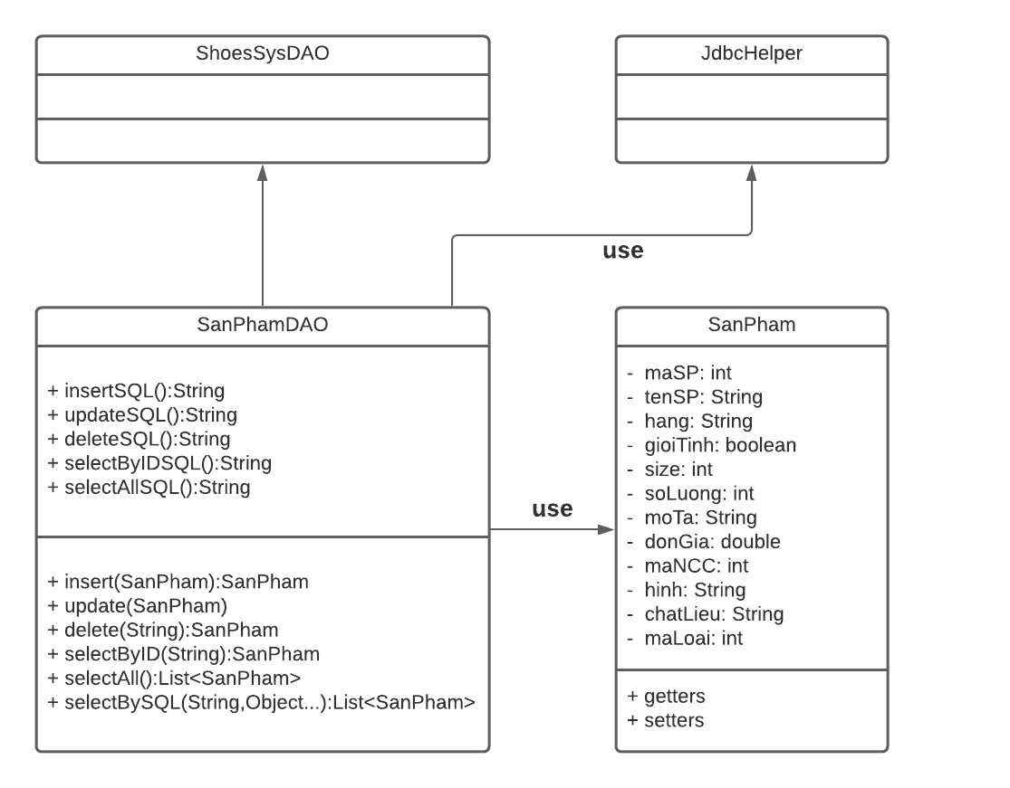**

**DIỄN GIẢI**

|  |  |
| --- | --- |
| **Thành phần** | **Mô Tả** |
| SanPham | Là lớp thực thể mô tả dữ liệu sản phẩm |
| SanPhamDAO | Là lớp DAO cụ thể hóa các hoạt động truy xuất CSDL với bảng ChuyenDe   * E được cụ thể hóa là SanPham * K được cụ thể hóa là String * SQL là các câu lệnh thao tác dữ liệu trên bảng SanPham |

## KhachHang& KhachHangDAO

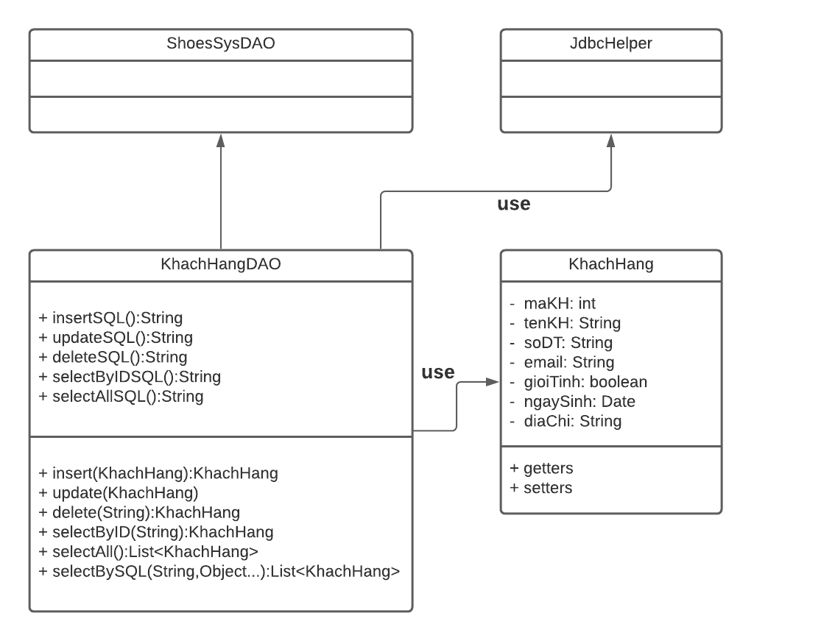

**DIỄN GIẢI**

|  |  |
| --- | --- |
| **Thành phần** | **Mô Tả** |
| KhachHang | Là lớp thực thể mô tả dữ liệu khách hàng |
| KhachHangDAO | Là lớp DAO cụ thể hóa các hoạt động truy xuất CSDL với bảng KhachHang   * E được cụ thể hóa là KhachHang * K được cụ thể hóa là String * SQL là các câu lệnh thao tác dữ liệu trên bảng KhachHang |

## Loai & LoaiDAO

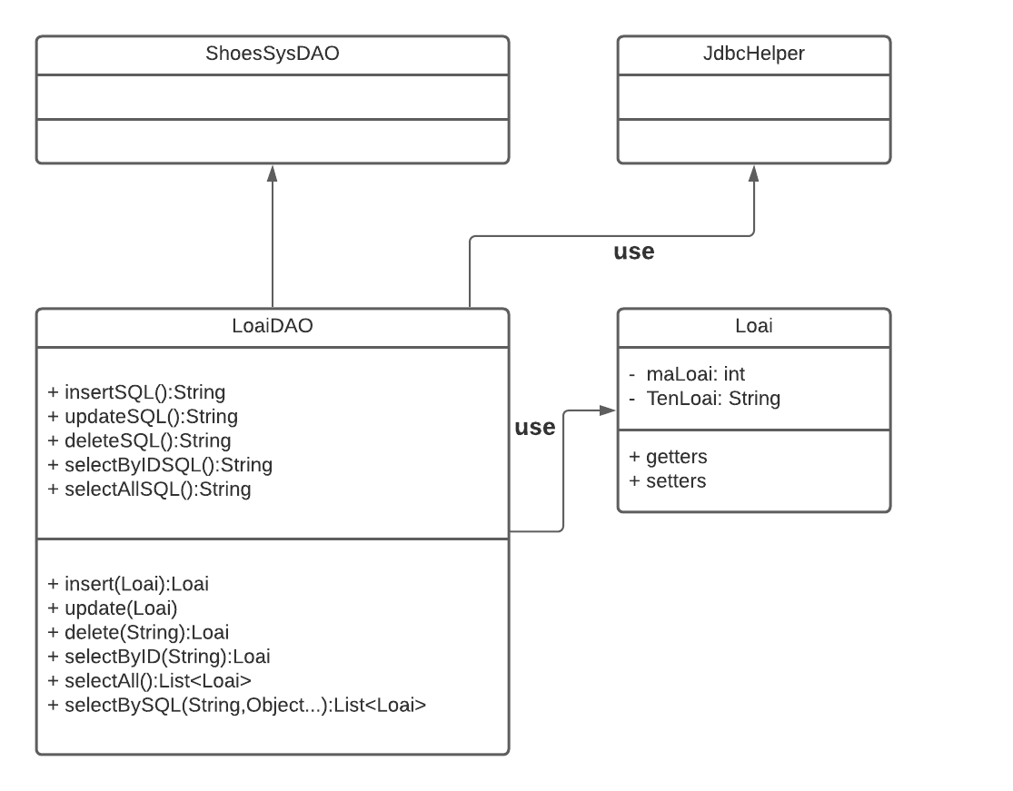

**DIỄN GIẢI**

|  |  |
| --- | --- |
| **Thành phần** | **Mô Tả** |
| Loai | Là lớp thực thể mô tả dữ liệu loại |
| LoaiDAO | Là lớp DAO cụ thể hóa các hoạt động truy xuất CSDL với bảng Loai   * E được cụ thể hóa là Loai * K được cụ thể hóa là Integer * SQL là các câu lệnh thao tác dữ liệu trên bảng Loai |

## DonHang & DonHangDAO

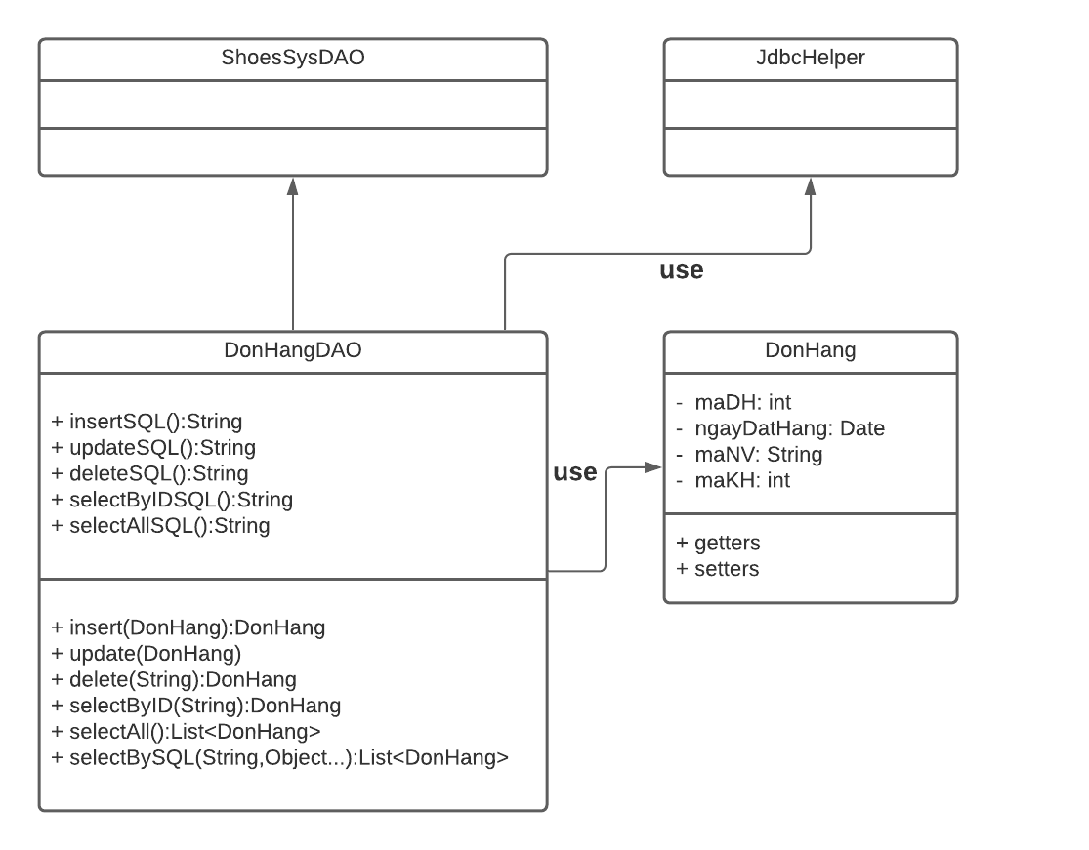

**DIỄN GIẢI**

|  |  |
| --- | --- |
| **Thành phần** | **Mô Tả** |
| DonHang | Là lớp thực thể mô tả dữ liệu đơn hàng |
| DonHangDAO | Là lớp DAO cụ thể hóa các hoạt động truy xuất CSDL với bảng DonHang   * E được cụ thể hóa là DonHang * K được cụ thể hóa là Integer * SQL là các câu lệnh thao tác dữ liệu trên bảng DonHang |

## NhaCungCap & NhaCungCapDAO

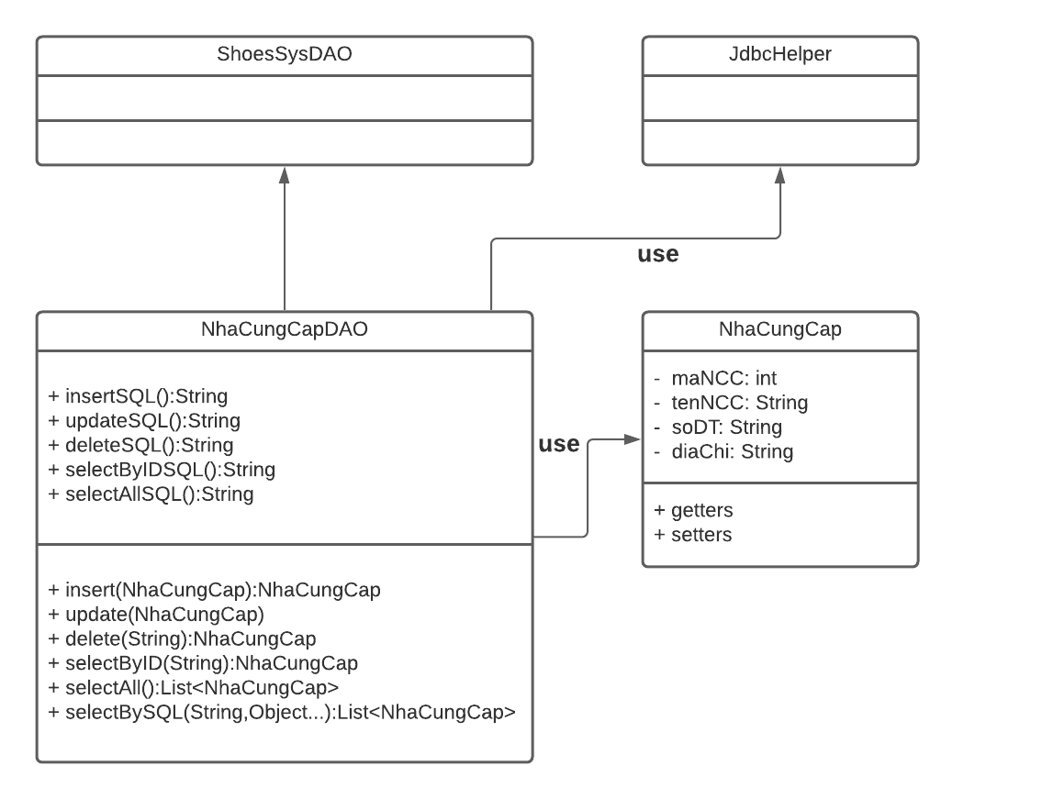

**DIỄN GIẢI**

|  |  |
| --- | --- |
| **Thành phần** | **Mô Tả** |
| NhaCungCap | Là lớp thực thể mô tả dữ liệu nhà cung cấp |
| NhaCungCapDAO | Là lớp DAO cụ thể hóa các hoạt động truy xuất CSDL với bảng NhaCungCap   * E được cụ thể hóa là NhaCungCap * K được cụ thể hóa là Integer * SQL là các câu lệnh thao tác dữ liệu trên bảng NhaCungCap |

## ChiTietDonHang & ChiTietDonHangDAO

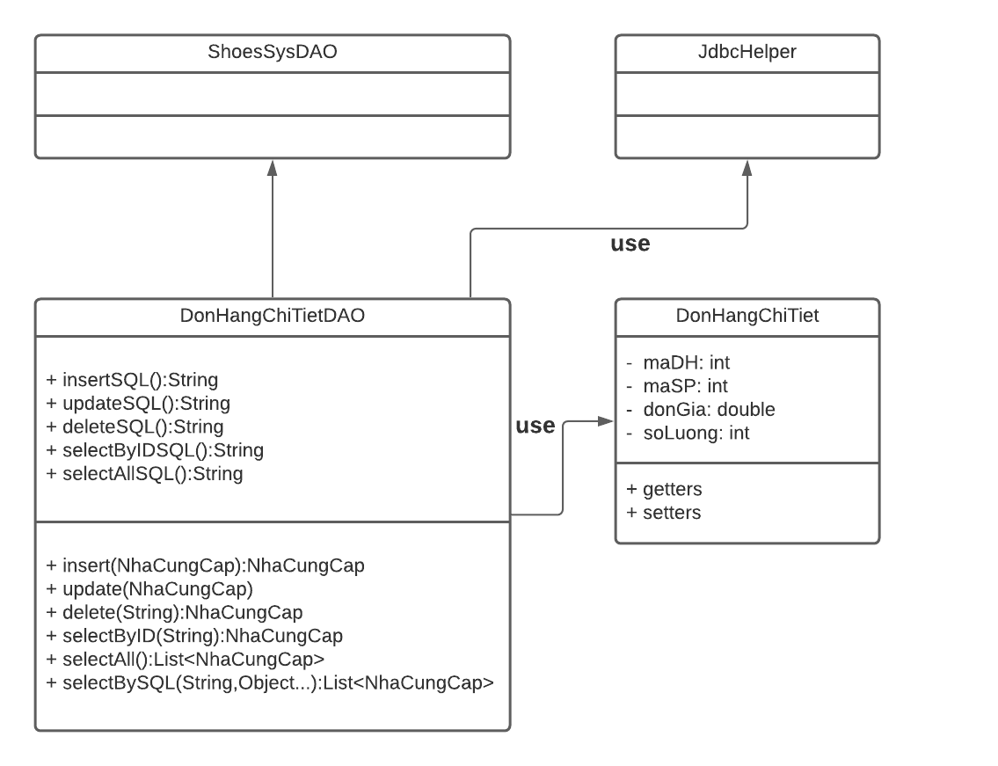

**DIỄN GIẢI**

|  |  |
| --- | --- |
| **Thành phần** | **Mô Tả** |
| DonHangChiTiet | Là lớp thực thể mô tả dữ liệu DonHangChiTiet |
| DonHangChiTietDAO | Là lớp DAO cụ thể hóa các hoạt động truy xuất CSDL với bảng DonHangChiTiet   * E được cụ thể hóa là DonHangChiTiet * K được cụ thể hóa là Integer * SQL là các câu lệnh thao tác dữ liệu trên bảng DonHangChiTiet |

## ThongKeDAO

## DoanhThu

**DIỄN GIẢI**

|  |  |
| --- | --- |
| **Thành phần** | **Mô Tả** |
| ThongKeDAO | Là lớp DAO cụ thể hóa các hoạt động truy xuất CSDL với các Stored Procedure (thủ tục lưu) |

## THƯ VIỆN TIỆN ÍCH

* + 1. **Auth**

**MÔ TẢ:** Auth là lớp tiện ích hỗ trợ lập trình JDBC. Lớp này gồm 2 thuộc và 5 phương thức được mô tả trong phần hướng dẫn sử dụng sau đây.

**HƯỚNG DẪN SỬ DỤNG:**

* ShareHelper.**clear**()
  + Xóa thông tin lưu trữ của ShareHelper.USER
* ShareHelper.**isLogin**():boolean
  + Kiểm tra ShareHelper.USER có lưu trữ thông tin nhân viên nào chưa
  + Kết quả: boolean
* ShareHelper.**isManager**():boolean
  + Kiểm tra ShareHelper.USER có lưu trữ thông tin nhân viên nào chưa và nhân viên đó có phải vai trò là trưởng phòng không
  + Kết quả: boolean
    1. **Xdate**

**MÔ TẢ:** Xdate là lớp tiện ích hỗ trợ lập trình JDBC. Lớp này gồm 3 phương thức được mô tả trong phần hướng dẫn sử dụng sau đây.

**HƯỚNG DẪN SỬ DỤNG:**

* DateHelper.**toString**(Date date, String pattern): String
  + Chuyển dữ liệu kiểu thời gian thành kiểu chuỗi
  + Tham số date: là dữ liệu kiểu thời gian
  + Tham số pattern: chuỗi định dạng ngày tháng năm
  + Kết quả: dữ liệu kểu String
* DateHelper.**toDate**(String date, String pattern): Date
  + Chuyển dữ liệu kiểu chuỗi thành kiểu thời gian
  + Tham số date: là dữ liệu kiểu chuỗi
  + Tham số pattern: chuỗi định dạng ngày tháng năm
  + Kết quả: dữ liệu kiểu Date
* DateHelper.**addDays**(Date date, long days): Date
  + Thêm số ngày vào dữ liệu ngày tháng năm
  + Tham số date: là dữ liệu ngày tháng năm
  + Tham số days: số ngày cần thêm
  + Kết quả: dữ liệu kiểu Date
    1. **MsgBox**

**MÔ TẢ: MsgBox** là lớp tiện ích hỗ trợ lập trình JDBC. Lớp này gồm 3 phương thức được mô tả trong phần hướng dẫn sử dụng sau đây.

**HƯỚNG DẪN SỬ DỤNG:**

* DialogHelper.**alert**(Component parent, String message)
  + Bật hộp thoại thông báo và thông báo nội dung
  + Tham số parent: nơi hiển thị hộp thoại
  + Tham message: là nội dung cần thông báo
* DialogHelper.**comfirm**(Component parent, String message): boolean
  + Bật hộp thoại thông báo xác nhận
  + Tham số parent: nơi hiển thị hộp thoại
  + Tham số message: nội dung cần xác nhận
  + Kết quả: boolean
* DialogHelper.**prompt**(Component parent, String message): String
  + Bật hộp thoại yêu cầu người dung nhập dữ liệu
  + Tham số parent: nơi hiển thị hộ thoại
  + Tham số message: nội dung yêu cầu nhập
  + Kết quả: dữ liệu người dung nhập kiểu String
    1. **DataValidator**
* ValidateEmpty(JTextField field, StringBuilder sb, String errorMessage)
  + Bật thông báo Textfield trống
  + Tham số sb: nơi hiển thị hộp thoại
  + Tham message: là nội dung cần thông báo
* ValidateEmpty(JPasswordField field, StringBuilder sb, String errorMessage)
  + Bật thông báo PasswordField trống
  + Tham số sb: nơi hiển thị hộp thoại
  + Tham message: là nội dung cần thông báo
* ValidateEmpty(JTextArea field, StringBuilder sb, String errorMessage)
  + Bật thông báo TextArea trống
  + Tham số sb: nơi hiển thị hộp thoại
  + Tham message: là nội dung cần thông báo
    1. **Ximage**
* ShareHelper.**App\_Icon**
  + Lấy hình từ packages:com.polypro.icon
* ShareHelper.**user**
  + Lưu trữ thông tin một nhân viên
* ShareHelper.**save**(File src)
  + Lưu hình vào thư mục logos
  + Tham số src: là file hình được chọn
* ShareHelper.**read**(String filename): ImageIcon
  + Đọc file hình từ thư mục logos
  + Tham số filename: tên file hình cần đọc
  + Kết quả: ImageIcon
    1. **Xrender**

Dùng để tạo nút trong bảng

## LẬP TRÌNH NGHIỆP VỤ

* + 1. **CỬA SỔ CHÍNH MAINJFRAME**

|  |  |  |
| --- | --- | --- |
| **TT** | **Phương thức** | **Mô tả** |
| 1 | init() | Mở cửa sổ chào  Mở cửa sổ đăng nhập  Hiển thị cửa sổ TrangChuPanel |
| 2 | openDoiMatKhau() | Mở cửa sổ đổi mật khẩu |
| 3 | openWelcome() | Mở cửa sổ chào |
| 4 | openLogin() | Mở cửa sổ đăng nhập |
| 5 | openLogout() | Xóa trắng thông tin đăng nhập và mở cửa sổ đăng nhập |
| 6 | Exit() | Thoát chương trình |
| 7 | openThongKe(int index) | Mở của sổ thống kê |
| 8 | openNhanVien() | Mở cửa sổ quản lý nhân viên |
| 9 | openKhachHang() | Mở cửa sổ quản lý khách hàng |
| 10 | openSanPham() | Mở cửa sổ quản lý sản phẩm |
| 11 | openDonHang() | Mở cửa sổ quản lý đơn hàng |
| 12 | openLoai() | Mở cửa sổ quản lý loại |

* + 1. **CÁC CỬA SỔ HỖ TRỢ TỔ CHỨC**

## ChaoDialog

|  |  |  |
| --- | --- | --- |
| **TT** | **Phương thức** | **Mô tả** |
| 1 | init() | Hiển thị cửa sổ ở giữa màn hình  Tăng giá trị ProgressBar, đóng cửa sổ khi giá trị bằng max |

* + - 1. **DangNhapJDialog**

|  |  |  |
| --- | --- | --- |
| **TT** | **Phương thức** | **Mô tả** |
| 1 | init() | Hiển thị cửa sổ ở giữa màn hình |
| 2 | dangNhap() | Kiểm tra dữ liệu, đóng cửa sổ khi nhập đúng |
| 3 | ketThuc() | Thoát chương trình |
| 4 | openQuenMK() | Mở cửa sổ quên mật khẩu |
| 5 | isValidation() | Kiểm lỗi giao diện đăng nhập |

* + - 1. **DoiMatKhauJDialog**

|  |  |  |
| --- | --- | --- |
| **TT** | **Phương thức** | **Mô tả** |
| 1 | init() | Hiển thị cửa sổ ở giữa màn hình |
| 2 | doiMatKhau() | Kiểm tra thông tin nhập, đổi mật khẩu khi thông tin đúng |
| 3 | huyBo() | Đóng cửa sổ |

* + - 1. **TrangChuPanel**

|  |  |  |
| --- | --- | --- |
| **TT** | **Phương thức** | **Mô tả** |
| 1 | init() | Hiển thị cửa sổ ở phần main body |

* + 1. **CÁC CỬA SỔ CHỨC NĂNG QUẢN LÝ**

## NhanVienPanel

|  |  |  |
| --- | --- | --- |
| **TT** | **Phương thức** | **Mô tả** |
| 1 | init() | Hiển thị cửa sổ lên phần main body, gọi phương thức fillTable() và updateStatus() |
| 2 | Insert() | Thêm nhân viên vào CSDL, đổ lại dữ liệu bảng, xóa trắng form |
| 3 | Update() | Sửa nhân viên từ CSDL, đổ lại dữ liệu bảng |
| 4 | Delete() | Xóa nhân viên từ CSDL, đổ lại dữ liệu bảng, xóa trắng form |
| 5 | getForm() | Tạo ra một đối tượng nhân viên từ thông tin trên form |
| 6 | setForm() | Đổ dữ liệu thông tin nhân viên được chọn lên forrn |
| 7 | clearForm() | Tạo một đối tượng nhân viên mới đổ lên form, set lại các nút |
| 8 | Edit() | Lấy mã nhân viên từ trong bảng tìm và đổ lại lên form, set lại trạng thái các nút |
| 9 | fillTable() | Lấy dữ liệu từ CSDL đổ lên bảng |
| 10 | updateStatus() | Đặt lại cái trạng thái các nút |
| 11 | First() | Trở lại nhân viên đầu tiên trong danh sách |
| 12 | Prev() | Lùi lại một nhân viên trong danh sách |
| 13 | Next() | Tiến tới một nhân viên trong danh sách |
| 14 | Last() | Đến nhân viên cuối cùng trong danh sách |
| 15 | chonAnh() | Lưu ảnh vào file logo, và hiển thị ảnh lên form |
| 16 | isValidation | Kiểm lỗi form |
| 17 | timKiem() | Tìm kiếm nhân viên theo mã, họ tên, số điện thoại |
| 18 | sort() | Sắp xếp lại danh sách nhân viên theo thứ tự tăng dần hoặc giảm dần, hoặc sắp xếp theo tên (a-z,z-a), hoặc sắp xếp theo giới tính (nam,nữ) |

* + - 1. **SanPhamPanel**

|  |  |  |  |
| --- | --- | --- | --- |
| **TT** | **Phương thức** | **Mô tả** | |
| 1 | init() | Hiển thị cửa sổ lên phần main body, gọi phương thức fillTable() và updateStatus() | |
| 2 | Insert() | Thêm sản phẩm vào CSDL, đổ lại dữ liệu bảng, xóa trắng form | |
| 3 | Update() | Sửa sản phẩm từ CSDL, đổ lại dữ liệu bảng | |
| 4 | Delete() | Xóa sản phẩm từ CSDL, đổ lại dữ liệu bảng, xóa trắng form | |
| 5 | getForm() | Tạo ra một đối tượng sản phẩm từ thông tin trên form | |
| 6 | setForm() | Đổ dữ liệu thông tin sản phẩm được chọn lên forrn | |
| 7 | clearForm() | Tạo một đối tượng sản phẩm mới đổ lên form, set lại các nút | |
| 8 | Edit() | Lấy mã sản phẩm từ trong bảng tìm và đổ lại lên form, set lại trạng thái các nút | |
| 9 | fillTable() | Lấy dữ liệu từ CSDL đổ lên bảng | |
| 10 | updateStatus() | | Đặt lại cái trạng thái các nút |
| 11 | First() | | Trở lại sản phẩm đầu tiên trong danh sách |
| 12 | Prev() | | Lùi lại một sản phẩm trong danh sách |
| 13 | Next() | | Tiến tới một sản phẩm trong danh sách |
| 14 | Last() | | Đến sản phẩm cuối cùng trong danh sách |
| 15 | chonAnh() | | Lưu ảnh vào file logo, và hiển thị ảnh lên form |
| 16 | isValidation() | | Kiểm lỗi form |
| 17 | sort() | | Sắp xếp lại danh sách sản phẩm theo thứ tự tăng dần hoặc giảm dần, hoặc sắp xếp theo tên (a-z,z-a), hoặc sắp xếp theo giới tính (nam,nữ) |
| 18 | timKiem() | | Tìm kiếm khách hàng theo mã, họ tên, số điện thoại |
| 19 | fillComboBoxNCC() | | Đỗ danh sách các nhà cung cấp vào combobox |
| 20 | fillComboBoxLoai() | | Đổ danh sách các loại vào combobox |

* + - 1. **KhachHangPanel**

|  |  |  |
| --- | --- | --- |
| **TT** | **Phương thức** | **Mô tả** |
| 1 | init() | Hiển thị form lên main body, gọi phương thức fillTable() và updateStatus() |
| 2 | Insert() | Thêm khách hàng vào CSDL, đổ lại dữ liệu bảng, xóa trắng form |
| 3 | Update() | Sửa khách hàng từ CSDL, đổ lại dữ liệu bảng, xóa trắng form |
| 4 | Delete() | Xóa khách hàng từ CSDL, đổ lại dữ liệu bảng, xóa trắng form |
| 5 | getForm() | Tạo ra một đối tượng khách hàng từ thông tin trên form |
| 6 | setForm() | Đổ dữ liệu thông tin khách hàng được chọn lên forrn |
| 7 | clearForm() | Tạo một đối tượng khách hàng mới đổ lên form, set lại các nút |
| 8 | Edit() | Lấy mã khách hàng từ trong bảng tìm và đổ lại lên form, set lại trạng thái các nút |
| 9 | fillTable() | Lấy dữ liệu từ CSDL đổ lên bảng |
| 10 | updateStatus() | Đặt lại cái trạng thái các nút |
| 11 | First() | Trở lại khách hàng đầu tiên trong danh sách |
| 12 | Prev() | Lùi lại một khách hàng trong danh sách |
| 13 | Next() | Tiến tới một khách hàng trong danh sách |
| 14 | Last() | Đến khách hàng cuối cùng trong danh sách |
| 15 | timKiem() | Tìm kiếm khách hàng theo mã, họ tên, số điện thoại |
| 16 | isValidation() | Kiểm lỗi form |
| 17 | sort() | Sắp xếp lại danh sách khách hàng theo thứ tự tăng dần hoặc giảm dần, hoặc sắp xếp theo tên (a-z,z-a), hoặc sắp xếp theo giới tính (nam,nữ) |

* + - 1. **DonHangPanel**

|  |  |  |
| --- | --- | --- |
| **TT** | **Phương thức** | **Mô tả** |
| 1 | init() | Hiển thị form lên main body, gọi phương thức fillTable() và updateStatus() |
| 2 | Insert() | Thêm đơn hàng vào CSDL, đổ lại dữ liệu bảng, xóa trắng form |
| 3 | Update() | Sửa đơn hàng từ CSDL, đổ lại dữ liệu bảng, xóa trắng form |
| 4 | Delete() | Xóa đơn hàng từ CSDL, đổ lại dữ liệu bảng, xóa trắng form |
| 5 | getForm() | Tạo ra một đối tượng đơn hàng từ thông tin trên form |
| 6 | setForm() | Đổ dữ liệu thông tin đơn hàng được chọn lên forrn |
| 7 | clearForm() | Tạo một đối tượng đơn hàng mới đổ lên form, set lại các nút |
| 8 | Edit() | Lấy mã đơn hàng từ trong bảng tìm và đổ lại lên form, set lại trạng thái các nút |
| 9 | fillTable() | Lấy dữ liệu từ CSDL đổ lên bảng |
| 10 | updateStatus() | Đặt lại cái trạng thái các nút |
| 11 | First() | Trở lại đơn hàng đầu tiên trong danh sách |
| 12 | Prev() | Lùi lại một đơn hàng hàng trong danh sách |
| 13 | Next() | Tiến tới một đơn hàng trong danh sách |
| 14 | Last() | Đến đơn hàng cuối cùng trong danh sách |
| 15 | timKiem() | Tìm kiếm đơn hàng theo mã, họ tên, số điện thoại |
| 16 | isValidation() | Kiểm lỗi form |
| 17 | sort() | Sắp xếp lại danh sách đơn hàng theo thứ tự tăng dần hoặc giảm dần, hoặc sắp xếp theo tên (a-z,z-a), hoặc sắp xếp theo giới tính (nam,nữ) |

* + - 1. **LoaiPanel**

|  |  |  |
| --- | --- | --- |
| **TT** | **Phương thức** | **Mô tả** |
| 1 | init() | Hiển thị form lên main body, gọi phương thức fillTable() và updateStatus() |
| 2 | Insert() | Thêm loại vào CSDL, đổ lại dữ liệu bảng, xóa trắng form |
| 3 | Update() | Sửa loại từ CSDL, đổ lại dữ liệu bảng, xóa trắng form |
| 4 | Delete() | Xóa loại từ CSDL, đổ lại dữ liệu bảng, xóa trắng form |
| 5 | getForm() | Tạo ra một đối tượng loại từ thông tin trên form |
| 6 | setForm() | Đổ dữ liệu thông tin loại được chọn lên forrn |
| 7 | clearForm() | Tạo một đối tượng loại mới đổ lên form, set lại các nút |
| 8 | Edit() | Lấy mã loại từ trong bảng tìm và đổ lại lên form, set lại trạng thái các nút |
| 9 | fillTable() | Lấy dữ liệu từ CSDL đổ lên bảng |
| 10 | updateStatus() | Đặt lại cái trạng thái các nút |
| 11 | First() | Trở lại loại đầu tiên trong danh sách |
| 12 | Prev() | Lùi lại một loại trong danh sách |
| 13 | Next() | Tiến tới một loại trong danh sách |
| 14 | Last() | Đến loại cuối cùng trong danh sách |
| 15 | timKiem() | Tìm kiếm loại theo mã, họ tên, số điện thoại |
| 16 | isValidation() | Kiểm lỗi form |
| 17 | sort() | Sắp xếp lại danh sách loại theo thứ tự tăng dần hoặc giảm dần, hoặc sắp xếp theo tên (a-z,z-a), hoặc sắp xếp theo giới tính (nam,nữ) |

* + - 1. **NhaCungCapPanel**

|  |  |  |
| --- | --- | --- |
| **TT** | **Phương thức** | **Mô tả** |
| 1 | init() | Hiển thị form lên main body, gọi phương thức fillTable() và updateStatus() |
| 2 | Insert() | Thêm nhà cung cấp vào CSDL, đổ lại dữ liệu bảng, xóa trắng form |
| 3 | Update() | Sửa nhà cung cấp từ CSDL, đổ lại dữ liệu bảng, xóa trắng form |
| 4 | Delete() | Xóa nhà cung cấp từ CSDL, đổ lại dữ liệu bảng, xóa trắng form |
| 5 | getForm() | Tạo ra một đối tượng nhà cung cấp từ thông tin trên form |
| 6 | setForm() | Đổ dữ liệu thông tin nhà cung cấp được chọn lên forrn |
| 7 | clearForm() | Tạo một đối tượng nhà cung cấp mới đổ lên form, set lại các nút |
| 8 | Edit() | Lấy mã nhà cung cấp từ trong bảng tìm và đổ lại lên form, set lại trạng thái các nút |
| 9 | fillTable() | Lấy dữ liệu từ CSDL đổ lên bảng |
| 10 | updateStatus() | Đặt lại cái trạng thái các nút |
| 11 | First() | Trở lại nhà cung cấp đầu tiên trong danh sách |
| 12 | Prev() | Lùi lại một nhà cung cấp trong danh sách |
| 13 | Next() | Tiến tới một nhà cung cấp trong danh sách |
| 14 | Last() | Đến nhà cung cấp cuối cùng trong danh sách |
| 15 | timKiem() | Tìm kiếm nhà cung cấp theo mã, họ tên, số điện thoại |
| 16 | isValidation() | Kiểm lỗi form |
| 17 | sort() | Sắp xếp lại danh sách nhà cung cấp theo thứ tự tăng dần hoặc giảm dần, hoặc sắp xếp theo tên (a-z,z-a), hoặc sắp xếp theo giới tính (nam,nữ) |

* + - 1. **DonHangChiTietPanel**

|  |  |  |
| --- | --- | --- |
| **TT** | **Phương thức** | **Mô tả** |
| 1 | init() | Hiển thị form ở giữa màn hành, |
| 2 | fillComboBoxNCC() | Hiển thị tên nhà cung cấp |
| 3 | fillComboBoxLoai() | Hiển thị tên loại |
| 4 | fillDanhSachSP() | Hiển thị bảng danh sách sản phẩm |
| 5 | fillTable() | Tải dữ liệu lên bảng |
| 6 | upSoLuong() | Tăng số lượng sản phẩm đã có |
| 7 | downSoLuong() | Giảm số lượng sản phẩm đã có |
| 8 | capNhat() | Cập nhật đơn hàng |
| 9 | tongTien() | Giá tiền |
| 10 | xuatHoaDon() | Xuất file PDF |

# KIỂM THỬ PHẦN MỀM VÀ SỬA LỖI

## DANGNHAPJDIALOG

|  |  |  |  |  |
| --- | --- | --- | --- | --- |
| **TT** | **Mô tả tình huống** | **Dữ liệu mẫu** | **Kết quả mong đợi** | **Done** |
| 1 | Đăng nhập để trống tên và mật khẩu |  | Yêu cầu nhập | Done |
| 2 | Đăng nhập sai tên | TeoVN, songsong | Sai tên đăng nhập | Done |
| 3 | Đăng nhập sai mật khẩu | TeoNV, 123 | Sai mật khẩu | Done |
| 4 | Click chọn lblQR |  | Chuyển pnlQRCode | Done |
| 5 | Click chọn lblQuenMK |  | Chuyển OTPJDIALOG | Done |
| 6 | Quét mã QRCode | Quét maNV: ps11609 | Quét thành công, chuyển MainForm | Done |
|  |  | Quét maNV: ps00012 | Quét thất bại, return DangNhapJDialog | Done |
| 7 | Click lblEye |  | Đổi Icon, hiện mật khẩu | Done |
| 8 | Bỏ trống txtMaNV, txtMatKhau |  | Hiện thông báo, mời đăng nhập | Done |
| 9 | Rê chuột vào lblQuenMK |  | Hover màu khác | Done |
| 10 | Rê chuột vào lblQRCode |  | Hover màu khác | Done |
| 11 | Click lblExit |  | Thoát chương trình | Done |
| 12 | Đăng nhập đúng tài khoản | PS11609,123456 | Đăng nhập thành công, Chuyển MainForm | Done |

## 

## DOIMATKHAUJDIALOG

|  |  |  |  |  |
| --- | --- | --- | --- | --- |
| **TT** | **Mô tả tình huống** | **Dữ liệu mẫu** | **Kết quả mong đợi** | **Done** |
| 1 | Tự động thêm manv đang đang nhập vào lblMaNV | Ps11609 | Hiện ps11609 | Done |
| 2 | Nhập xác nhận mật khẩu không đúng | TeoNV,songlong,123,124 | Xác nhận mật khẩu không đúng | Done |
| 3 | Nhập đúng tất cả thông tin | TeoNV,songlong,123,123 | Đổi mật khẩu thành  công  chuyển DangNhapJDialog | Done |
| 4 | Click lblExit |  | Thoát DoiMKJDialog | Done |

## 

## TAOMATKHAUJDIALOG

|  |  |  |  |  |
| --- | --- | --- | --- | --- |
| **TT** | **Mô tả tình huống** | **Dữ liệu mẫu** | **Kết quả mong đợi** | **Done** |
| 1 | Tự động thêm manv đang càn tão lại mật khẩu vào lblMaNV | Ps11609 | Hiện ps11609 | Done |
| 2 | Nhập xác nhận mật khẩu không đúng | TeoNV,songlong,123,124 | Xác nhận mật khẩu không đúng | Done |
| 3 | Nhập đúng tất cả thông tin | TeoNV,songlong,123,123 | Đổi mật khẩu thành  công  chuyển DangNhapJDialog | Done |
| 4 | Click lblExit |  | Thoát DoiMKJDialog | Done |

## OTPJDIALOG

|  |  |  |  |  |
| --- | --- | --- | --- | --- |
| **TT** | **Mô tả tình huống** | **Dữ liệu mẫu** | **Kết quả mong đợi** | **Done** |
| 1 | Nhập vào lblMaNV | Ps11609 | Hiện ps11609 | Done |
| 2 | Hiện Gmail được đăng kí bởi MaNV | Nhập PS11609 | Hiện nguyen\*\*\*\*@\*\*\*\*.com | Done |
| 3 | Click btnGui | Gửi Mã OTP qua gmail | Gửi Mã OTP qua gmail [nguyen\*\*\*\*@\*\*\*\*.com](mailto:nguyen****@****.com).  Chuyển panel nhập mã OTP | Done |
| 4 | Nhập sai mã OTP |  | Thoát OTPJDialog | Done |
| 5 | Nhập đúng mã OTP |  | Chuyển TaoMKJDIALOG | Done |

## NHANVIENPANEL

|  |  |  |  |  |
| --- | --- | --- | --- | --- |
| **TT** | **Mô tả tình huống** | **Dữ liệu mẫu** | **Kết quả mong đợi** | **Done** |
| 1 | Để trống các Field |  | Yêu cầu nhập | Done |
| 2 | Nhập bị trùng mã nhân viên | TeoNV | Mã nhân viên bị trùng | Done |
| 3 | Nhập mật khẩu ít hơn 3 ký tự | 12 | Mật khẩu ít nhất 3 ký tự | Done |
| 4 | Nhập họ tên khác alphabet và ký tự trắng | Nguyễn Văn %Tèo | Họ tên chỉ chứa alphabet và ký tự trắng | Done |
| 5 | Nhập sai định dạng email | Teonvgmail.com | Email không đúng định  dạng | Done |
| 6 | Không phải trưởng phòng xóa nhân viên | NoPT | Bạn không có quyền xóa nhân viên | Done |
| 7 | Tự xóa chính mình | TeoNV | Bạn không được xóa chính bạn | Done |
| 8 | Click dòng trong bảng |  | Tải dữ liệu lên form, ẩn nút thêm | Dome |
| 9 | Load dữ liệu lên bãng |  | Tải thành công | Done |
| 10 | Kiểm tra chính tả |  | Đúng chình tả | Done |
| 11 | Chức năng sắp xếp bảng |  | Sắp xếp theo a-z, z-a, 0-9,9-0 | Done |
| 12 | Load Jpanel ẩn nút di chuyển, nút xoa, nút sửa |  | Ẩn thành công | Done |
| 13 | Nhân viên vị trí đầu danh sách, ẩn nút btnFirst |  | Ẩn thành công | Done |
| 14 | Nhân viên vị trí cui61 danh sách, ẩn nút btnLast |  | Ẩn thành công | Done |
| 15 | Đúng định dạng MM/dd/yyyy |  | Đúng dịnh dạng | Done |
| 16 | Load hình đúng kích thước |  | Load thành công | Done |
| 17 | Nhập text tự kiếm nhân viên theo sdt hoặc tên nv | 093 | Kiếm thành công nhân viên mã ps11609 | Done |

## 

## KHACHHANGPANEL

|  |  |  |  |  |
| --- | --- | --- | --- | --- |
| **TT** | **Mô tả tình huống** | **Dữ liệu mẫu** | **Kết quả mong đợi** | **Done** |
| 1 | Để trống các field |  | Yêu cầu nhập | Done |
| 2 | Nhập họ tên khác alphabet và ký tự trắng | Nguyễn Văn %Tèo | Họ tên chỉ chứa alphabet và ký tự trắng | Done |
| 3 | Nhập sai định dạng email | Teonvgmail.com | Email không đúng định  dạng | Done |
| 4 | Nhập sai định dạng số điện thoại | 2919239340432 | Số điện thoại không đúng định dạng | Done |
| 5 | Nhập đầy đủ thông tin theo đúng định dạng |  | Thêm thành công | Done |

## 

## SANPHAMPANEL

|  |  |  |  |  |
| --- | --- | --- | --- | --- |
| **TT** | **Mô tả tình huống** | **Dữ liệu mẫu** | **Kết quả mong đợi** | **Done** |
| 1 | Để trống các field |  | Yêu cầu nhập | Done |
| 2 | Nhập tên sản phẩm khác alphabet và ký tự trắng | $Adidas Run%ning AZ | Tên sản phẩm chỉ chứa alphabet và kí tự trắng | Done |
| 3 | Nhập tên hãng khác alphabet và ký tự trắng | $Adidas | Tên hãng chỉ chứa alphabet và kí tự trắng | Done |
| 4 | Nhập sai số lượng | -5 | Số lượng phải lớn hơn hoặc bằng 0 | Done |
| 5 | Nhập sai đơn giá | -1000 | Đơn giá phải lớn hơn hoặc bằng 0 | Done |
| 6 | Nhập chất liệu khác alphabet và ký tự trắng | Vả&i | Tên chất liệu chỉ chứa alphabet và kí tự trắng | Done |
| 7 | Nhập đầy đủ thông tin theo đúng định dạng |  | Thêm thành công | Done |

## 

## LOAIPANEL

|  |  |  |  |  |
| --- | --- | --- | --- | --- |
| **TT** | **Mô tả tình huống** | **Dữ liệu mẫu** | **Kết quả mong đợi** | **Done** |
| 1 | Để trống các field |  | Yêu cầu nhập | Done |
| 2 | Nhập tên loại khác alphabet và ký tự trắng | Adi$das | Tên sản phẩm chỉ chứa alphabet và kí tự trắng | Done |
| 3 | Nhập đẩy đủ thông tin theo đúng định dạng |  | Thêm thành công | Done |

## 

## DONHANGPANEL

|  |  |  |  |  |
| --- | --- | --- | --- | --- |
| **TT** | **Mô tả tình huống** | **Dữ liệu mẫu** | **Kết quả mong đợi** | **Done** |
| 1 | Để trống các field |  | Yêu cầu nhập | Done |
| 2 | Nhập đẩy đủ thông tin theo đúng định dạng |  | Thêm thành công | Done |

## 

## NHACUNGCAP

|  |  |  |  |  |
| --- | --- | --- | --- | --- |
| **TT** | **Mô tả tình huống** | **Dữ liệu mẫu** | **Kết quả mong đợi** | **Done** |
| 1 | Để trống các field |  | Yêu cầu nhập | Done |
| 2 | Nhập tên nhà cung cấp khác alphabet và ký tự trắng | Công ty gi@y Adidas | Tên nhà cung cấp chỉ chứa alphabet và kí tự trắng | Done |
| 3 | Nhập sai định dạng số điện thoại | 2919239340432 | Số điện thoại không đúng định dạng | Done |
| 4 | Nhập đầy đủ thông tin theo đúng định dàng |  | Thêm thành công | Done |

# 

# ĐÓNG GÓI VÀ TRIỂN KHAI

## SẢN PHẨM PHẦN MỀM

|  |  |  |
| --- | --- | --- |
| **TT** | **Thành phần** | **Mô tả** |
| 1 | Setup.exe | File cài đặt |
| 2 | ShoesSys\_PRO1041.sql | Cơ sở dữ liệu |
| 3 | Readme.txt | Hướng dẫn cài đặt |
| 4 | PRO1041\_ShoesSys\_Team1\_Project document.docx | Hướng dẫn sử dụng |

## 

## HƯỚNG DẪN CÀI ĐẶT

* + Bước 1: Cài JDK 1.8+ (nếu chưa cài)
  + Bước 2: Cài SQL Server 2008+ (nếu chưa cài)
  + Bước 3: Chạy ShoesSys.sql để tạo CSDL ShoesSys
  + Bước 4: Chạy Setup.exe để cài ứng dụng Polypro
  + Bước 5: Chạy và đăng nhập với tài khoản
  + Bước 5.1 Trường phòng:

+ username: admin

+ password: 123456

* Bước 5.2 Nhân viên bình thường

+ username: user

+ password: 123456

# KẾT LUẬN

## KHÓ KHĂN

* + Cách thức, thói quen viết code và cách làm việc khác nhau.
  + Nơi cư ngụ của thành viên xa nhau và hoạt động trái giờ.
  + Lơ là và không tận tâm trong công việc.

## THUẬN LỢI

* Tổ chức cuộc họp online dễ dàng.
* Họp offline tại lớp.
* Nhóm tìm hiểu được nhiều chức năng mới trên Internet.
* Nhóm đặt mục tiêu rõ ràng, và hoàn thành trước tiến độ.

**--------THE END-------**

**-----Thank You-----**